TIÊU CHUẨN VIỆT NAM
TCVN 4116:1985
TIÊU CHUẨN THIẾT KẾ CÔNG TRÌNH THUỶ LỢI
KẾT CẤU BÊ TÔNG VÀ BÊ TÔNG CỐT THÉP THỦY CÔNG - TIÊU CHUẨN THIẾT KẾ
Concrete and reinforced concrete structures of hydraulic engineering constructions - Design standard
Tiêu chuẩn này áp dụng để thiết kế các kết cấu bê tông và bê tông cốt thép thủy công, chịu tác dụng thường xuyên hay có chu kì trong môi trường nước.
Tiêu chuẩn này không áp dụng đối với các kết cấu bê tông và bê tông cốt thép của cầu của các đường hầm giao thông cũng như các ống đặt dưới đất đắp của đường ô tô và đường sắt.
1. Quy định chung
1.1. Khi thiết kế các kết cấu bê tông và bê tông cốt thép thủy công, ngoài việc thoả mãn các yêu cầu của tiêu chuẩn này còn phải tuân theo các yêu cầu trong các tiêu chuẩn hiện hành về yêu cầu đối với vật liệu, quy phạm thi công, các điều kiện xây dựng đặc biệt ở vùng động đất, ở vùng đất lún sụt, cũng như các yêu cầu về bảo vệ các kết cấu chống ăn mòn trong môi trường xâm thực.
1.2. Khi thiết kế, cần chú ý đến các loại kết cấu bê tông và bê tông cốt thép (đổ tại chỗ, vừa lắp ghép vừa đổ tại chỗ, lắp ghép, kể cả ứng lực trước) để bảo đảm công nghiệp hoá và cơ giới hoá công tác xây dựng, giảm khối lượng vật liệu, giảm công lao động, rút ngắn thời gian và hạ giá thành xây dựng.
1.3. Việc lựa chọn kiểu kết cấu, các kích thước chủ yếu của các cấu kiện của kết cấu, cũng như hàm lượng cốt thép của các kết cấ bê tông cốt thép, phải dựa trên cơ sở so sánh các chỉ tiêu kinh tế kĩ thuật của các phương án. Phương án được chọn phải bảo đảm: chất lượng làm việc tối ưu, độ tin cậy, tính bền lâu và tính kinh tế của công trình.
1.4. Kết cấu của các nứt và của các mối nối giữa các cấu kiện lắp ghép phải bảo đảm sự truyền lực một cách đáng tin cậy, bảo đảm độ bền của bản thân các cấu kiện ở vùng mối nối, sự liên kết của bê tông đổ thêm ở mối nối với bê tông của cấu kiện, cũng như độ cứng, tính không thấm nuớc (trong trường hợp cá biệt tính không cho đất thấm qua) và tính bền lâu của mối nối.
1.5. Khi thiết kế các loại kết cấu mới của các công trình thủy công mà chưa có kinh nghiệm thực tế về thiết kế và thi công đối với các điều kiện làm việc tĩnh và động phức tạp của kết cấu, nếu các đặc trưng về trạng thái ứng suất và biến dạng của kết cấu không thể xác định được bằng tính toán với độ tin cậy cần thiết thì phải tiến hành nghiên cứu thực nghiệm.
1.6. Trong các đồ án thiết kế cần dự kiến các biện pháp công nghệ và cấu tạo nhằm nâng cao tính chống thấm của bê tông và giảm áp lực ngược như: đổ bê tông có khả năng chống thấm cao ở phía mặt chịu áp lực và các mặt ngoài (đặc biệt ở vùng mực nước thay đổi); dùng các chất phụ gia hoạt tính bề mặt (các phụ gia sinh khí, hoá dẻo v.v...), các vật liệu cách nước và cách nhiệt ở mặt ngoài của kết cấu bê tông ở phía mặt chịu áp lực hoặc ở các mặt ngoài của công trình nơi chịu kéo do tải trọng sử dụng gây ra.
1.7. Khi thiết kế các công trình thủy công, cần dự kiến trình tự xây dựng, dự kiến hệ thống các khe tạm thời, điều kiện gun kín, bảo đảm sự làm việc có hiệu quả nhất của kết cấu trong thời kì xây dựng và sử dụng.
Các yêu cầu tính toán cơ bản
1.8. Khi thiết kế các kết cấu bê tông và bê tông cốt thép, cần phải thỏa mãn các yêu cầu tính toán theo khả năng chịu lực. Đối với trạng thái giới hạn nhóm thứ nhất cần tính với tất cả các tổ hợp tải trọng, lực tác dụng và theo khả năng làm việc bình thường.
Đối với trạng thái giới hạn nhóm thứ hai chỉ cần tính với tổ hợp tải trọng và lực tác dụng cơ bản.
1.9. Khi thiết kế kết cấu bê tông phải tính:
- Theo khả năng chịu lực - cần tính độ bền, đồng thời kiểm tra độ ốn định về vị trí và hình dạng của kết cấu;
- Theo sự hình thành khe nứt - cần tính theo chương 4 của tiêu chuẩn này.
1.10. Khi thiết kế các kết cấu bê tông cốt thép, phải tính:
- Theo khả năng chịu lực - cần tính độ bền, đồng thời kiểm tra độ ổn định về vị trí và hình dạng của kết cấu cũng như độ bền mỏi của kết cấu chịu tải trọng tác dụng lặp lại nhiều lần;
- Theo sự biến dạng - trong trường hợp khi độ chuyển vị có thể hạn chế khả năng làm việc bình thường của kết cấu hoặc của các thiết bị đặt trên nó;
- Theo sự hình thành khe nứt - trong trường hợp ở điều kiện sừ dụng bình thường của công trình không cho phép hình thành khe nứt, hoặc theo độ mở rộng khe nứt.
1.11. Khi các kết cấu bê tông và bê tông cốt thép đạt tới trạng thái giới hạn mà không thể biểu thị được bằng các nội lực, ở trong mặt cắt (đập trọng lực và đập vòm, tường chống, các bản dầy dầm tường, v.v...) thì phải tính các kết cấu này theo phương pháp cơ học của môi trường liên tục. Trong trường hợp cần thiết, phải xét tới biến dạng không đàn hồi và các khe nứt ở trong bê tông.
Trường hợp đặc biệt, việc tính toán các kết cấu nêu ở trên được phép tiến hành theo phương pháp sức bền vật liệu phù hợp với các tiêu chuẩn thiết kế của từng loại công trình thủy lợi.
Đối với kết cấu bê tông, ứng suất nén tĩnh với tải trọng tính toán không được vượt quá cường độ tính toán tương ứng của bê tông; đối với kết cấu bê tông cốt thép, ứng suất nén trong bê tông không được vượt quá cường độ tính toán của bê tông khi chịu nén, còn đối với nội lực kéo - trong mặt cắt khi ứng suất ở trong bê tông vượt quá cường độ tính toán thì nội lực đó sẽ do cốt thép chịu hoàn toàn. Nếu vùng chịu kéo của bê tông mất khả năng làm việc, dẫn tới cấu kiện đó mất khả năng chịu tải thì cần lấy các hệ số theo điều 1.15; 2.12; 2,17 của tiêu chuẩn này.
1.12. Tải trọng tiêu chuẩn được xác định bằng tính toán theo các trêu chuẩn hiện hành và trong trường hợp cần thiết cần đưa vào kết quả nghiên cứu lí thuyết và thực nghiệm.
Tổ hợp tải trọng và lực tác dụng cũng như hệ số vượt tải được lấy theo tiêu chuẩn:
“Công trình thuỷ công trên sông. Nguyên tắc cơ bản để thiết kế” Hệ số vượt tải n được lấy theo bảng 1.
Bảng 1
Tên tải trọng và lực tác dụng | Hệ số vượt tải n
Trọng lượng bản thân của công trình  Trọng lượng bản thân của công trình của lớp áo đường  áp lực thẳng đứng do trọng lượng đất  áp lực bên của đất  áp lực bùn cát  áp lực thuỷ tĩnh và áp lực sóng cũng như áp lực nước thấm theo đường viền dưới đất của công trình trong các khớp nối và trong các mặt cắt tính toán kết cấu bê tông và bê tông cốt thép (áp lực đẩy ngược của nước  áp lực thủy tĩnh của nước ngầm lên lớp áo đường hầm  Các tải trọng thẳng đứng và nằm ngang do các máy làm việc dưới đất, bốc dỡ và vận chuyển cũng như các tải trọng lượng người, trọng lượng hàng và thiết bị thi công cố định đặt trên công trình .  Tải trọng của gió  Tải trọng của tầu  Tác dụng do nhiệt độ và độ ẩm  Tác dụng do động đất | 1,05 (0,95)  1,2 (0,90)  1,1 (0,90)  1,2  1,2  1,00  1,10 (0,90)  Lấy theo tiêu chuẩn tải trọng và lực tác dụng  -nt-  1,20  1,10  1,00

Chú thích:
1. Hệ số vượt tải do các phương tiện chuyển động trên đường sắt và đường ôtô cần lấy theo tiêu chuẩn thiết kế cầu.
2. Hệ số vượt tải do áp lực của cầu được lấy theo tiêu chuẩn thiết kế đường hầm thuỷ công.
3. Hệ số vượt tải (n) được phép lấy bằng đối với trọng 1ượng bản thân của công trình áp lực thẳng đứng của trọng lượng bản thân đất đắp nếu trọng lượng này không vượt quá 20% trọng lượng của toàn bộ công trình,cũng như đối với toàn bộ tải trọng của đất khi sử dụng các thông số tính toán của đất xác định theo tiêu chuẩn thiết kế nền
4. Các hệ số vượt tải ghi trong ngoặc đơn ứng với các trường hợp khi dùng giá trị nhỏ nhất sẽ dẫn tới trường hợp chất tải của công trình là bất lợi.
Khi tính kết cấu theo độ bền mỏi và theo trạng thái giới hạn nhóm thứ hai, phải lấy hệ số vượt tải bằng 1.
1.13. Biến dạng của các kết cấu bê tông cốt thép và các cấu kiện (có xét tới tác động lâu dài của tải trọng) không được vượt quá các trị số do thiết kế quy định, xuất phát từ yêu cầu làm việc bình thường của thiết bị và máy móc.
Trong các công trình thủy công, được phép không tính toán kết cấu và cấu kiện theo biến dạng nếu trong khi vận hành sử dụng các công trình tương tti đã xác định được là độ cứng của các kết cấu và cấu kiện này đủ đảm bảo cho công trình làm việc bình thường.
1.14. Khi tính toán kết cấu lắp ghép chịu nội lực phát sinh trong khi nâng, vận chuyển và lắp ráp, tải trọng do trọng lượng bản thân của cấu kiện được lấy với hệ số động lực bằng 1,3 và hệ số vượt tải đối với trọng lượng bản thân bằng 1.
Khi có luận chứng xác đáng có thể lấy hệ số động lực lớn hơn 1,3 nhưng không vượt quá 15.
1.15. Trong tính toán bê tông và bê tông cốt thép thủy công (kể cả các kết cấu được tính theo điều l.11 của tiêu chuẩn này) cần phải xét tới hệ số bảo đảm k_{n} và hệ số tổ hợp tải trọng nc tuỳ theo mức độ quan trọng, cấp công trình và mức độ hậu quả khi tiến đến các trạng thái giới hạn, hệ số kn được lấy theo bảng 2, và hệ số nc được lấy theo bảng 3.
Bảng 2
Cấp công trình | k_{n}
Cấp I  Cấp II  Cấp III  Cấp IV | 1,25  1,20  1,15  1,10

Bảng 3
Các tổ hợp tải trọng | n_{c}
Tổ hợp tải trọng cơ bản  Tổ hợp tải trọng đặc biệt  Tổ hợp tải trọng trong thời kì thi công | 1,00  0,90  0,95
1.16. Khi xác định áp lực đẩy ngược của nước ở trong mặt cắt tính toán của kết cấu, cần phải chú ý đến các điều kiện làm việc thực tế của kết cắu trong thời kì sử dụng cũng như phải chú ý tới các giải pháp kết cấu và công nghệ (điều 1.6 của tiêu chuẩn này) nhằm nâng cao tính chống thấm của bê tông và giảm áp lực ngược.
Trong các cấu kiện của kết cấu bê tông và bê tông cốt thép thủy công ở dưới nước được và chịu áp lực tính theo điều 1.11 của tiêu chuẩn này, áp lực ngược của nước được xem như lực thể tích.
Trong các cấu kiện còn lại, áp lực ngược được xem như lực kéo đặt ở trong mặt cắt tính toán.
áp lực ngược của nước được xét đến khi tính toán các mặt cắt trùng vòi các mạch ngừng đổ bê tông cũng như ở các mặt cắt liền khối.
1.17. Khi tính độ bền của các cấu kiện chịu kéo đúng tâm và lệch tâm có biểu đồ ứng suất một dấu và khi tính toán độ bền các cấu kiện bê tông cốt thép theo mặt cắt nghiêng so với trục dọc của nó cũng như khi tính toán các cấu kiện bê tông cốt thép theo sự hình thành khe nứt, áp lực ngược của nước phải lấy thay đổi theo quy luật đường thẳng trong phạm vi toàn bộ chiều cao mặt cắt.
ở trong mặt cắt các cấu kiện chịu uốn, chịu nén lệch tâm và chịu kéo lệch tâm có biểu đồ ứng suất hai dấu, tính với độ bền mà không xét tới sự làm việc của bê tông ở vùng chịu kéo của mặt cắt thì phải tính áp lực ngược của nước ở trong phạm vi vùng chịu kéo của mặt cắt dưới dạng áp lực thủy tĩnh toàn phần ở phía mặt chịu kéo và không xét trong phạm vi vùng chịu nén của mặt cắt.
ở trong mặt cắt của cấu kiện có biểu đồ ứng suất nén một dấu không cần xét tới áp lực ngược của nước.
Chiều cao vùng chịu nén của bê tông ở trong mặt cắt được xác đinh theo giả thiết tiết diện phẳng, đồng thời không xét tới sự làm việc của bê tông chịu kéo ở trong các cấu kiện không có khả năng chống nứt và hình dạng biểu đồ ứng suất của bê tông ở vùng chịu nén của mặt cắt lấy theo hình tam giác.
Đối với các cấu kiện có hình dạng cắt phức tạp, các cấu kiện có sử dụng các biện pháp công nghệ và cấu tạo, các cầu kiện tính theo điều 1.11 của tiêu chuẩn này, trị số áp lực ngược của nước cần được xác định trên cơ sở các kết quả nghiên cứu thực nghiệm hoặc tính toán thấm.
Chú thích: Loại trạng thái ứng suất của cấu kiện được xác định theo giả thiết tiết diện phẳng và không xét tới áp lực ngược của nước.
1.18. Khi xác định nội lực trong các kết cấu bê tông cốt thép siêu tĩnh do tác dụng của nhiệt độ hoặc do độ lún cua gối tựa cũng như khi xác định phản áp lực của đất, độ cứng của các cấu kiện cần được xác định có xét tới sự hình thành khe nứt và từ biến của bê tông l các yêu cầu này được quy định ở điều 4.3.1 và 4.3.2 của tiêu chuẩn này.
Khi tính toán sơ bộ, cho phép lấy độ cứng khi chịu uốn và kéo của những cấu kiện không có khả năng chống nứt bằng 0,4 trị số độ cứng khi chịu uốn và kéo xác định theo mô đun đàn hồi ban đầu của bê tông.
Chú thích: Các cấu kiện không có khả năng chống nứt là các cấu kiện được tính theo độ mở rộng khe nứt, các cấu kiện có khả năng chống nứt được tính theo sự hình thành khe nứt.
1.19. Cần tính toán các cấu kiện về độ mỏi khi số chu kì thay đổi tải trọng lớn hơn hoặc bằng 2.10⁶ trong suốt thời kì sử dụng công trình (phần nước chảy qua của các tổ máy thủy điện, các công trình xả nước, bản đáy sân tiêu năng, kết cấu dỡ máy phát điện trong nhà máy thủy điện v.v...).
1.20. Khi thiết kế kết cấu bê tông cốt thép ứng lực trước của công trình thủy công, cần phải theo đúng các yêu cầu của các tiêu chuẩn hiện hành về kết cấu bê tông và bê tông cốt thép và cần xét đến các hệ số trong tiêu chuẩn này.
1.21. Khi thiết kế các kết cấu khối lớn ứng lực trước được néo vào nền, cùng với việc tính toán, cần tiến hành nghiên cứu thực nghiệm để xác định khả năng chịu tải của bộ phận néo, để xác định trị số chung ứng suất ở trong bê tông và trong néo, quy định các biện pháp bảo vệ néo khỏi bị ăn mòn. Trong thiết kế cần dự kiến khả năng căng lại các néo hoặc thay thế chúng cũng như khả năng tiến hành quan sát kiểm tra trạng thái của néo và bê tông.
2. Vật liệu dùng trong kết cấu bê tông và bê tông cốt thép
BÊ TÔNG
2.1. Bê tông dùng cho các kết cấu bê tông và bê tông cốt thép thủy công phải thoả mãn các yêu cầu của tiêu chuẩn này.
2.2. Khi thiết kế các kết cấu bê tông và bê tông cốt thép thủy công, tuỳ thuộc vào loại kết cấu và điều kiện làm việc của chúng mà xác định các đặc trưng yêu cầu của bê tông - gọi là mác thiết kế của bê tông.
Trong các bản thiết kế cần dự kiến sử dụng bê tông nặng có mác thiết kế theo các đặc tính sau đây:
a. Theo cường độ chịu nén dọc trục (cường độ của khối lập phương) tức là theo sức kháng nén dọc trục của mẫu chuẩn - khối lập phương được thử theo yêu cầu của tiêu chuẩn. Đặc trưng này là đặc trưng cơ bản và phải được nêu rõ trong thiết kế, trong mọi trường hợp, trên cơ sở tính toán kết cấu Trong thiết kế cần phải dùng các mác theo cường độ chịu nén (gọi tắt là mác thiết kế) như sau: M75, M100, M150, M200, M250, M300 , M350, M400, M450, M 500, M600.
b. Theo cường độ chịu nén dọc trục tức là theo sức kháng kéo dọc trục của mẫu kiểm tra được thử theo tiêu chuẩn. Đặc trưng này cần được quy định trong các trường hợp khi nó có ý nghĩa chủ đạo và cần được kiểm tra khi thi công; cụ thể là khi chất lượng sử dụng của kết cấu hoặcc của các cấu kiện được quyết định bởi sự làm việc của bê tông chịu kéo hay khi không cho phép hình thành khe nứt trong các cấu kiện của kết cấu. Trong thiết kế cần phải dùng các mác bẽ tông theo cường độ chịu kéo dọc trục sau đây: K10, K15, K20, K25, K30, K35.
c. Theo tính chống thấm tức là theo áp lực nước lớn nhất mà không quan sát thấy sự rò nước khi thừ mẫu theo tiêu chuẩn. Đặc trưng này được quy định tuỳ thuộc vào gradien cột nước áp lực tính bằng tỉ số giữa cột nước lớn nhất (tính bằng mét) với chiều dầy kết cấu (tính bằng mét). Trong thiết kế phải dùng các mác bê tông theo tính chống thấm sau đây: B2, B4, B6, B8, B10,B12.Trong các kết cấu bê tông cốt thép chịu áp lực không có khả năng chống nứt và trong các kết cấu công trình ở biển không chịu áp lực, không có khả năng chống nứt, mác thiết kế của bê tông theo tính chống thấm không được thấp hơn B4.
2.3. Đối với công trình bê tông khối lớn có khối lượng bê tông trên 1 triệu m³, trong thiết kế được phép định trị số sức kháng tiêu chuẩn trung gian của bê tông, nếu dùng các trị số này có ưu việt hơn so với cách phân mác theo cờnh độ chịu nén quy định ở điều 2.2 của tiêu chuẩn này
2.4. Trong thiết kế, cần đề ra các yêu cầu bổ sung, được xác định bằng các nghiên cứu thực nghiệm đối với bê tông của các kết cấu thủy công về:
Suất dãn giới hạn;
Độ bền chống tác dụng xâm thực của nước;
không có tác dụng qua lại có hại giữa chất kiềm của xi măng với cốt liệu
Khả năng chống mài mòn do nước chảy có mang bùn cát đáy và bùn cát, lơ lửng;
Độ bền chống khí thực;
Tác dụng hoá học của các vật phẩm khác nhau đặt trên công trình thủy công;
Sự toả nhiệt của bê tông khi đông cứng.
2.5. Thời hạn đông cứng (tuổi) của bê tông ứng với mác thiết kế về cường độ chịu nén, chịu kéo dọc trục và tính chống thấm, đối với kết cấu công trình thuỷ công trên sông lấy 90 ngày, còn đối với kết cấu lắp ghép và đổ liền khối ở biển và các kết cấu lắp ghép của công trình vận tải trên sông lấy 28 ngày. Nếu đã biết thời hạn thực tế mà kết cấu chịu tải, phương pháp thi công, điều kiện đông cứng của bê tông, loại và chất lượng của xi măng được sử dụng, được phép xác định mác thiết kế của bê tông ở tuổi khác.
Đối với các kết cấu lắp ghép, kể cả kết cấu ứng lực trước, cường độ xuất xưởng của bê tông phải lấy không nhỏ hơn 70% cường độ của mác thiết kế tương ứng.
2.6. Đối với các cấu kiện bê tông cốt thép làm bằng bê tông nặng chịu tải trong lặp lại nhiều lần và đối với các kết cấu bê tông cốt thép chịu nén của các kết cấu thanh kiểu cầu cạn ở bờ đặt trên cọc, trên cọc ống, v. v...) phải dùng mác thiết kế của bê tông không thấp hơn M200.
2.7. Đối với các cấu kiện bê tông cốt thép ứng lực trước phải lấy mác thiết kế của bê tông theo cường độ chịu nén:
Không dưới M.200 - đối với kết eấu có cốt thép thanh;
Không dưới M.250 - đối với kết cấu có sợi cốt thép cường độ cao;
Không dưới M.400 - đối với kết cấu đặt vào trong đầt hằng cách đóng hoặc rung.
2.8. Để làm liền khối mối nối các cấu kiện kết cấu lắp ghép, mà trong quy trình sử dụng có thể phải chịu tác dụng của nước xâm thực, phải dùng bê lông có mác thiết kế có độ chống thấm không thầp hơn mác của các cấu kiện được kết với nhau
2.9. Cần dự kiến sử dụng rộng rãi các chất phụ gia hoạt tính bề mặt, kể cả tro thải của nhà máy nhiệt điện làm chất phụ gia phân tán (rất mịn) khác thoả mãn các yêu cầu của các tiêu chuẩn tương ứng về sản xuất bê tông và vữa.
2.10. Nếu lí do kinh tế - kĩ thuật mà việc làm giảm tải trọng do trọng lượng bản thân của kết cấu là hợp lí thì được phép dùng bê tông cốt liệu rông có mác thiết kế lấy theo tiêu chuẩn thiết kế kết cấu bê tông và bê tông cốt thép".
Các đặc trưng tiêu chuẩn và tính toán của bê tông.
2.11. các trị số cường độ tiêu chuẩn và tính toán của bê tông phụ thuộc vào mác thiết kế theo cường độ chịu nén và chịu kéo dọc trục được lấy theo bảng 4.
Bảng 4
Mác thiết kế của bê tông nặng | Loại cường độ bê tông , Kg/ cm²
Mác thiết kế của bê tông nặng | Cường độ tiêu chuẩn; cường độ tính toán đối với các trạng thái giới hạn nhóm hai |  | Cường độ tính toán đối với các trạng thái giới hạn nhóm một
Mác thiết kế của bê tông nặng | Nén dọc trục (cường độ lăng trụ) R_{n}^{TC} và R_{n}^{H} | Kéo dọc trục R_{k}^{TC} và R_{k}^{H} | Nén dọc trục (cường độ lăng trụ) R_{n} | Kéo dọc trụ R_{k}
M75  M100  M150  M200  M250  M300  M350  M400  M450  M500  M600  K10  K15  K20  K25  K30  K35 | 45  60  85  115  145  170  200  225  255  280  340  -  -  -  -  -  - | 5,8  7,2  9,5  11,5  13  15  16,5  18  19  20  22  7,8  11,7  15,6  19,5  23,5  27,0 | Theo cường độ chịu nén  35  45  70  90  110  135  155  175  195  215  245  Theo cường độ chịu nén.  -  -  -  -  -  - | 3,8  4,8  6,3  7,5  8,8  10  11  12  12,8  13,5  14,5  6  9  12  15  18  21

Chú thích: Độ đảm bảo của các trị số cường độ tiêu chuẩn trong bảng 4 được lấy bằng 0,95 (với hệ số sai biến cơ bản bằng 0,135) trừ các công trình thuỷ công khối lớn như đập trọng lực, đập vòm, đập bản chống khối lớn v.v... độ đảm bảo của cường độ tiêu chuẩn được lấy bằng 0,9 (với hệ số sai biến 0,17)
2.12. Phải lấy hệ số sai biến làm việc của bê tông mb để tính kết cấu theo các trạng thái giới hạn nhóm thứ nhất theo bảng 5.
Khi tính theo các trạng thái giới hạn nhóm thứ hai, hệ số điều kiện làm việc của bê tông được lấy bằng 1 trừ trường hợp tính toán khi tác dụng của tải trọng lặp lại nhiều lần.
Bảng 5
Các yếu tố tạo lên sự cần thiết phải dựa vào hệ số điều kiện làm việc của bê tông vào các công thức tính toán | Hệ số điều kiện làm việc của bê tông m_{b}
 | Kí hiệu | Trị số của hệ số
1. Tổ hợp tải trọng đặc biệt đối với kết cấu bê tông  2. Tải trọng lặp lại nhiều lần  3. Kết cấu bê tông cốt thép kiểu bản và có sườn với chiều dày bản (sườn)  Lớn hơn hoặc bằng 60cm  Nhỏ hơn 60cm  4. Kết cấu bê tông | m_{b1}  m_{b2}  m_{b3}  m_{b4} | 1,10  xem bảng 6  1,15  1,00  0,90
Chú thích: Khi có một số yếu tố tác dụng thời kì lấy tích của các hệ số điều kiện làm việc tương ứng để tính toán
2.13. Khi tính kết cấu bê tông cốt thép về độ bền mỏi, các cường độ tính toán của bê tông R’_{n}, R’_{k} được xác định bằng tích của trị số cường độ bê tông, tương ứng R_{n} và R_{k} và hệ số điều kiện làm việc mb2 lấy ở bảng 6 của tiêu chuẩn này.
Bảng 6
Trạng thái ẩm của bê tông | Hệ số điều kiện làm việc m_{b2} khi có tải trọng trong lặp lại nhiều lần và khi hệ số không đối xứng của chu vi kì ρ_{b} bằng
Trạng thái ẩm của bê tông | 0-0,1 | 0,2 | 0,3 | 0,4 | 0,5 | 0,6 | 0,7 | lớn hơn hoặc bằng 0,8
ẩm tự nhiên  Bão hoà nước | 0,65  0,45 | 0,7  0,5 | 0,75  0,60 | 0,8  0,7 | 0,85  0,80 | 0,90  0,85 | 0,95  0,95 | 1  1

Trong đó: σ_{bmin} và σ_{bmax} là ứng suất nhỏ nhất và lớn nhất ở trong bê tông trong khoảng chu kì thay đổi tải trọng
Chú thích: Hệ số m_{b2} đối với bê tông có mác ứng với tuổi 28 ngày lấy theo tiêu chuẩn “Kết cấu bê tông và bê tông cốt thép”.
2.14. Cường độ tiêu chuẩn của bê tông khi chịu nén từ tất cả các phía (R_{ncp}^{tc}) được xác định theo công thức:
(1)
Trong đó:
A- Hệ số được lấy từ các kết quả nghiên cứu thực nghiệm. Khi không có mác kết quả này, hệ số A đối với bê tông có mác thiết kế M200; M250; M 300; M350 được xác định theo công thức:
(2)
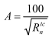
σ₁- ứng suất chính nhỏ nhất (lấy bằng giá trị tuyệt đối), được tính bằng KG/cm²
α₂ - Hệ số độ rỗng hữu hiệu được xác định qua nghiên cứu thực nghiệm Các cường độ tính toán xác định theo bảng 4 tuỳ thuộc vào mà nội suy.
2.15. Trị số mô đun đàn hồi ban đầu của bê tông khi nén và kéo E_{b} được xác định theo bảng 7.
Hệ số biến dạng ngang ban đầu của bê tông được lấy bằng 0,15, còn mô đun trượt của bê tông G được lấy bằng 0,4 trị số E_{b} tương $R_{n\text{.}\text{cp}}^{\text{tc}}$ ứng.
Bảng 7
Điều kiện đông cứng của bê tông | Mô đun đàn hồi banđầu của bê tông nặng khi chịu nén và kéo E_{b} x 10⁻³ N (kG/cm²) khi mác thiết kế về cường độ chịu nén bằng:
Điều kiện đông cứng của bê tông | M100 | M150 | M200 | M250 | M300 | M350 | M400 | M450 | M500 | M600
- Đông cứng tự nhiên  - Khi sử lí nhiệt trong điều kiện áp lực không khí  - Khi sử lí bằng nồi hấp áp lực | 170  155  125 | 210  190  160 | 240  190  180 | 265  240  200 | 290  240  220 | 310  208  230 | 330  280  250 | 345  310  260 | 360  325  270 | 380  340  285

Chú thích: Các trị số mô đun đàn hồi ban dầu của bê tông ở trong bảng 7 đối với công trình cấp I cần được xác định chính xác theo các kết quả nghiên cứu thực nghiệm.
Khi không có số liệu thí nghiệm, được phép lấy khối lượng thể tích của bê tông nặng bằng 2,3 đến 2,5t/m³
CỐT THÉP
2.16. Cốt thép dùng cho các kết cấu bê tông cốt thép thủy công phải phù hợp với TCVN 'Thép cán nóng - Thép cốt bê tông và phù hợp với quy định trong các tiêu chuẩn hiện hành về kết cấu bê tông và bê tông cốt thép và các tiêu chuẩn về bảo vệ kết cấu xây dựng chống xâm thực.
Các đặc trưng tiêu chuẩn và tính toán của cốt thép.
2.17. Các trị số của cường độ tiêu chuẩn và tính toán của các loại cốt thép chủ yếu dùng trong các kết cấu bê tông cốt thép, thủy công tuỳ thuộc vào nhóm cốt thép được tính theo bảng 8. Các đặc trưng tiêu chuẩn và tính toán của các loại cốt thép khác phải lấy theo tiêu chuẩn "Kết cấu bê tông và bê tông cốt thép”
Bảng 8
Loại và nhóm cốt thép | Cường độ chịu nén tiêu chuẩn R_{a}^{tc} và cường độ chịu kéo tính toán đối với các trạng thái giới hạn nhóm thứ hai R_{a}II | cường độ tính toán của cốt thép đối với các trạng thái giới hạn nhóm thứ nhất
Loại và nhóm cốt thép |  | Chịu kéo |  | Chịu nén R_{a,n}
Loại và nhóm cốt thép |  | Cốt dọc, ngang (cốt đai, cốt xiên)khi tính toán mặt cắt nghiêng chịu tác dụng của mômen uốn R_{a} | Cốt ngang (cốt đai, cốt xiên)khi tính toán mặt cắt nghiêng chịu tác dụng của lực cắt R_{a,đ} | Chịu nén R_{a,n}
Cốt thép thanh nhóm  CI (AI)  CII (AII)  CIII (AIII)  CIV (AIV)  CV (AV) | 2.400  3.000  4.000  6.000  8.000 | 2.100  2.700  3.400  5.000  6.400 | 1.700  2.150  2.700  4.000  5.100 | 2.100  2.700  3.400  4.000  4.000
Sợi thép nhóm:  BI đường kính 3-5 mm  BpI đường kính 3-5 mm  BpI đường kính 5mm | 5.500  5.500  5.250 | 3.150  3.500  3.400 | 2200 (1900)  2600 (2800)  2500 (2700) | 3.150  3.500  3.400

(*)Trong các khung hàn, đối với thép đai bằng cốt thép nhóm CIII đường kính nhỏ hơn 1/3 đường kính các thanh dọc, trị số Ra.đ lấy bằng 2.400kG/cm².
Chú thích:
1) Các trị số Ra,đ trong ngoặc dùng trong trường hợp sử dụng cốt thép sợi nhóm B.I và BpI trong các khung buộc .
2) Khi không có sự dính kết của cốt thép với bê tông, trị số Ran lấy bằng không
3) Chỉ được phép dùng cốt thép nhóm CIVvà CV đối với các kết cấu ứng suất trước.
2.18. Hệ số điều kiện làm việc của cốt thép thường phải lấy theo bảng 9 tiêu chuẩn này, còn đối với cốt thép được kéo căng lấy theo tiêu chuẩn thiết kế “Kết cấu bê tông và bê tông cốt thép”
Bảng 9
Các yếu tố tạo nên sự cần thiết phải đưa hệ số điều kiện làm việc của cốt thép vào trong các công thức tính toán | Hệ số điều kiện làm việc của cốt thép ma
 | Kí hiệu | Trị số
(1) | (2) | (3)
- Tải trong lặp lại nhiều lần | m_{a1} | Xem công thức 4 và bảng  10 ÷12
- Cấu kiện bê tông cốt thép có số thanh cốt thép chịu lực ở mặt cắt ngang  - Nhỏ hơn 10  - Bằng và lớn hơn 10  - Kết cấu bằng thép kết hợp với bê tông cốt thép (hở hoặc chôn ngầm dưới đất | m_{a2}  m_{a3} | 1,1  1,15  0,8

Chú thích: Khi có một số yếu tố tác dụng đồng thời thì lấy bắng tích của các hệ số điều kiện làm việc tương ứng để tính toán.
Hệ số điều kiện làm việc của cốt thép khi tính theo trạng thái giới hạn nhóm thứ hai lấy bằng
2.19. Cường độ tính toán của các thanh cốt thép thường chịu kéo R'_{a} khi tính toán các kết cấu bê tông cốt thép về độ mỏi phải được xác định theo công thức:
R'_{a} = m_{a1}. R_{a}; (3)
Trong đó:
m_{a1} - Hệ số điều kiện làm việc được tính theo công thức:
(4)
$$m_{a1}=\frac{1,8k_{0}\text{.}k_{d}\text{.}k_{h}}{1−ρ_{0}\left(1−\frac{k_{0}\text{.}k_{d}\text{.}k_{h}}{1,8}\right)}$$
Trong đó:
k₀ - Hệ số nhóm cốt thép, lấy theo bảng 10;
k_{đ} - Hệ số đường kính cốt thép, lấy theo bảng 11;
k_{h} - Hệ số kiểu mối hàn nối, lấy theo bảng 12;
$ρ_{a}=\frac{σ_{a\text{min}}}{σ_{a\text{max}}}$hệ số không đối xứng của chu kì.
Trong đó σ_{amin} và σ_{amax}: ứng suất nhỏ nhất và lớn nhất trong cốt thép chịu kéo.
Không cần tính cốt thép chịu kéo về độ mỏi nếu hệ số mal được xác định theo công thức (4) lớn hơn 1.
Bảng 10
Nhóm cốt thép | Hệ số k0
CI (A-I)  CII (A-II)  CIII (A-III) | 0,44  0,32  0,28

Bảng 11
Đường kính cốt thép (mm) | 20 | 30 | 40 | 60
Hệ số k_{đ} | 1 | 0,9 | 0,85 | 0,8

Chú thích: Đối với các trị số đường kính cốt thép trung gian, hệ số kđ được xác định bằng cách nội suy
Bảng 12
Loại liên kết hàn của cết thép thanh | Hệ số k_{h}
1. Hàn đối đầu tiếp xúc:  - KC-M (có đánh sạch bằng cơ khí)  - KC-O (không đánh sạch bằng cơ khí)  2. Hàn đối đầu bằng phương pháp hàn máng một điện cực trên tấm đệm thép có chiêu dài:  - Lớn hơn hay bằng 5 đường kính của thanh được liên kết nhỏ nhất  - Từ 1,5 đến 3 đường kính của thanh được liên kết nhỏ nhất  3. Hàn đối đầu với 2 miếng ốp đối xứng | 1,0  0,8  0,8  0,6  0,55

Chú thích: Đối với cốt thép không có liên kết hàn đối đầu trị số kh lấy bằng l.
2.20. Khi tính toán các kết cấu ứng suất trước về độ mỏi, cường độ tính toán của cốt thép phải được xác định theo tiêu chuẩn "Kết cấu bê tông và bê tông cốt thép".
2.21. Trị số mô đun đàn hồi của cốt thép thường và của cốt thép thanh được kéo căng theo bảng 13 của tiêu chuẩn này. Trị số mô đun đàn hồi của các loại cốt thép khác lấy theo tiêu chuẩn "Kết cấu bê tông và bê tông cốt thép".
Bảng 13
Loại và nhóm cốt thép | Môđun dàn hồi của cết thép E_{a} (KG/cm²)
Cốt thép thanh nhóm:  CI, CII  CIII, CIV  Cv  Cốt thép sợi nhóm:  BI  BpI | 2.100.000  2.000.000  1.900.000  2.000.000  1.700.000

2.22. Khi tính toán kết cấu bê tông cốt thép về mỏi, cần phải xét các biến dạng không đàn hồi ở vùng chịu nén của bê tông bằng cách giảm trị số mô đun đàn hồi của bê tông. Hệ số tính đổi từ cốt thép ra bê tông (n) được lấy theo bảng 14.
Bảng 14
Mác thiết kế của bê tông | M200 | M250 | M300 | M350 | M400 | M500 | M600
Hệ số tính đổi (n) | 25 | 23 | 20 | 18 | 15 | 10 | 10

3. Tính các cấu kiện của kết cấu bê tông và bê tông cốt thép theo trạng thái giới hạn nhóm thứ nhất.
A. Tính các cấu kiện bê tông theo độ bền
3.1. Cần tính độ bền các cầu kiện của kết cấu bê tông theo mặt cắt thẳng góc với trục dọc của chúng, còn đối với các kết cấu được tính theo điều 1.11 của tiêu chuẩn này thì tính theo các mặt tác dụng của ứng suất chính.
Tuỳ thuộc vào điều kiện làm việc của các cấu kiện mà trong tính toán có xét hay không xét tới độ bền của bê tông ở vùng chịu kéo của mặt cắt.
Các cấu kiện chịu nén lệch tâm trong điều kiện sử dụng cho phép hình thành khe nứt, được phép không xét tới cường độ của bê tông ở vùng chịu kéo của mặt cắt. Tất cả các cấu kiện chịu uốn cũng như các cấu kiện chịu nén lệch tâm, trong điều kiện sử dụng không cho phép hình thành khe nứt thì khi tính toán phải xét tới độ bền của bê tông ở vùng chịu kéo của mặt cắt.
3.2. Cho phép sử dụng các kết cấu bê tông mà độ bền được xác định bằng độ bền bê tông ở vùng chịu kéo của mặt cắt trong trường hợp nểu sự tạo thành khe nứt không làm phá hoại, biến dạng hoặc ảnh hưởng tới khả năng chống thấm của kết cấu. Trong trường hợp đó nhất thiết phải kiểm tra mức độ chống nứt của các bộ phận kết cấu có xét tới tác động nhiệt - ẩm theo chương 5 của tiêu chuẩn này.
3.3. Tính toán. các cấu kiện bê tông chịu nén lệch tâm, không xét tới độ bền của bê tông vùng chịu kéo của mặt cắt, được tiến hành theo cường độ bê tông chịu nén. Cường độ này được đặc trưng quy ước bôi ứng suất bằng Rn nhân với hệ số điều kiện làm việc của bê tông mb.
3.4. Tính ảnh hưởng của độ cong tới khả năng chịu tải của các cấu kiện bê tông chịu nén lệch tâm bằng cách nhân trị so nội lực giới hạn tác dụng vào mặt cắt với hệ số lấy ở bảng 15.
Khi tính các cấu kiện bê tông thanh mảnh mà $\frac{l}{b}$ > 10 hoặc $\frac{l}{r}$ > 35, phải xét ảnh hưởng tác dụng lâu dài của tải trọng tới khả năng chịu lực của kết cấu theo tiêu chuẩn thiết kế "Kết cấu bê tông và bê tông cốt thép" và phải lấy các hệ số tính toán cho ở trong tiêu chuẩn này.
Bảng 15
Trị số $\frac{l}{b}$ đối với mặt cắt hình chữ nhật | Trị số $\frac{l}{r}$ đối với mặt cắt có hình dạng bất kì | Hệ số ϕ
(1) | (2) | (3)
<4  4  6  8  10 | <14  14  21  28  35 | 1,00  0,98  0,96  0,91  0,86

Các ký hiệu trong bảng 15:
l₀: Chiều dài tính toán của cấu kiện;
b: Cạnh ngắn của mặt cắt chữ nhật;
r: Bán kính quán tính nhỏ nhất của mặt cắt.
a) Cấu kiện chịu uốn.
3.5. Phải tiến hành tính toán các cấu kiện bê tông chịu uốn theo công thức:
k_{n} n_{c}M ≤ m_{h} m_{b} R_{k} W_{T} (5)
Trong đó:
m_{h} - Hệ số được xác định tỳ thuộc vào chiều cao của mặt cắt, lấy theo bảng 16
Bảng 16
Chiều cao mặt cắt | ≤100cm | ≥ 100cm
Hệ số m_{h} | 1 | $$0,9+\frac{\text{10}}{h}$$

W_{T} - Mô men kháng đối với mép chịu kéo của mặt cắt, được xác định có xét đến tính chất không đàn hồi của bê tông theo công thức:
W_{T} = $ν$W_{K} (6)
Trong đó:
$ν$ - Hệ số ảnh hưởng biến dạng dẻo của bê tông phụ thuộc vào hình dạng và tỉ số các kích thước của mặt cắt, lấy theo phụ lục 1.
W_{k} - Mô men kháng đối với mép chịu kéo của mặt cắt, xác định như đối với vật liệu đàn hồi.
Đối với mặt cắt có hình dạng phức tạp hơn, khác với các số liệu nêu ở trong phụ lục 1, cần phải xác định W_{T} theo tiêu chuẩn thiết kế "Kết cấu bê tông và bê tông cốt thép"
b) Cấu kiện chịu nén lệch tâm.
3.6. Cấu kiện bê tông chịu nén lệch tâm không chịu tác dụng của nước xâm thực, và không chịu áp lực nước, phải tính theo công thức (7) không xét đến độ bền của bê tông vùng chịu kéo của mặt cắt, với giả thiết biểu đồ ứng suất nén có dạng hình chữ nhật (hình 1,a) .
k_{n} n_{c} N ≤ ϕ m_{b} R_{n} F_{b} (7)
Trong đó:
F_{b} - Diện tích mặt cắt vùng bê tông chịu nén, được xác định từ điều kiện là trọng tâm của nó trùng với điểm đặt hợp lực của các ngoại lực.
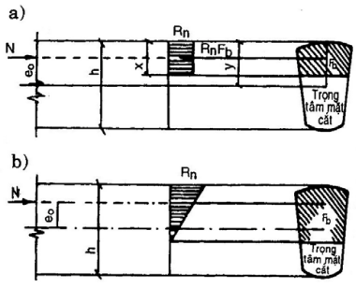
Chú thích: Trong các mặt cắt tính theo công thức (7) độ lệch tâm e₀, của nội lực tính toán đối với trọng tâm mặt cắt không được vượt qua 0,9 khoảng cách y, kể từ trọng tâm tới mép có ứng suất lớn nhất.

Hình 1: Sơ đồ nội lực và biểu đồ ứng suất
ở mặt cắt thẳng góc với trục dọc của cấu kiện bê tông chịu nén lệch tâm được tính không xét tới độ bền của bê tông vùng chịu kéo;
a) Với giả thiết biều đồ ứng suất nén hìnhchữ nhật.
b) Với giả thiết biểu đồ ứng suất nén hình tam giác.

3.7. Các cấu kiện chịu nén lệch tâm của kết cấu bê tông chịu tác dụng của nước xâm thực hoặc chịu áp lực nước mà không xét độ bền của vùng mặt cắt chịu kéo, cần được tính
3.8. với giả thiết biểu đồ ứng suất chịu nén hình tam giác (hình 1,b), đồng thời ứng suất nén V ô mép phải thỏa mãn điều kiện:
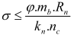 (8)
Các mặt cắt hình chữ nhật tính theo công thức:
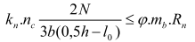 (9)
3.8. Các cấu kiện của kết cấu bê tông chịu nén lệch tâm có xét đến độ bền của mặt cắt
chịu kéo được tính từ điều kiện hạn chếtrị số ứng suất kéo và nén ở mép theo các công thức:
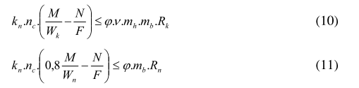
Trong đó:
W_{K} và W_{n} - Mô men kháng tương ứng với mép chịu kéo và mép chịu nén của mặt cắt.
Các kết cấu bê tông chịu nén lệch tâm có biểu đồ ứng suất một dấu cũng được phép tính theo công thức (11) .
B. Tính các cấu kiện bê tông cất thép theo độ bền
3.9. Việc tính toán theo độ bền các cấu kiện của kết cấu bê tông cốt thép cần được tiến hành theo các mặt cắt đối xứng đối với mặt phẳng tác dụng của nội lực M, N và Q thẳng góc với trục dọc của cấu kiện cũng như theo các mặt cắt nghiêng với trục theo hướng nguy hiểm nhất.
3.10. Khi bố trí các cốt thép có nhiều loại và nhóm khác nhau ở trong cùng một mặt cắt của cấu kiện, thì việc tính toán theo độ bền, phải lấy các cường độ tính toán tương ứng
3.11. Được phép tính các cấu kiện chịu uốn, xoắn và chịu tác dụng cục bộ của tải trọng (nén cục bộ, ép lõm, làm đứt) và tính toán các chi tiết đặt sẵn theo phương pháp trình bày trong tiêu chuẩn thiết kế "Kết cấu bê tông và bê tông cốt thép" có xét đến các hệ số lấy ở tiêu chuẩn này.
a) Tính theo độ bền các mặt cắt thẳng góc với trục dọc của cấu kiện.
3.12. Việc xác định các trị số giới hạn của các nội lực trong mặt cắt thẳng góc với trục dọc của cấu kiện được tiến hành với giả thiết là bê tông vùng chịu kéo không còn làm việc được nữa, đồng thời quy ước coi ứng suất ở vtìng chịu nén phân bố theo biểu đồ hình chủ nhật và bằng m_{b} .R_{n} còn ứng suất trong cốt thép không lớn hơn ma , R_{a} và m_{a}, R_{an} (tương ứng với cốt thép chịu kéo và chiu nén).
3.13. Đối với các cấu kiện chịu uốn, chịu nén lệch tâm hoặc kéo lệch tâm lớn, khi ngoại lực tác dụng ở trong mặt phẳng của trục đối xúng của mặt cắt và cốt thép đặt tập trung ở gần mép thẳng góc với mặt phẳng đó, thì cần tiển hành tính toán các mặt thẳng góc với trục dọc của cấu kiện tỳ theo tương quan giửa chiều cao tương đối của vùng chịu nén $ξ=\frac{x}{h_{0}}$ được xác định từ điều kiện cân bằng và trị số giới hạn của chiều cao tương đối $ξ_{r}$ của vùng chịu nén mà với chiều cao này trạng thái giới hạn của cấu kiện xuất hiện đồng thời với sự đạt tới cường độ tính toán mà. Ra trong cốt chịu kéo.
Các cấu kiện bê tông cốt thép chịu uốn và kéo lệch tâm lớn phải thỏa mãn điều kiện
$ξ$ ≤ $ξ_{r}$ . Đối với các cấu kiện đối xứng so với mặt phẳng tác dụng của mô men và lực pháp tuyến có cốt thép thùờng thì trị số giới hạn $ξ_{r}$ phải lấy theo bảng 17.
Bảng 17
Nhóm cốt thép | Trị số giới hạn $ξ_{r}$ khi mác bê tông
Nhóm cốt thép | ≤ M150 | M200, M250, M300 | ≤ M350
CI  CII, CIII, BI, Bp-1 | 0,7  0,65 | 0,65  0,60 | 0,6  0,5

3.14. Nếu chiều cao vùng chịu nén được xác định không kể đến cốt thép chịu nén mà nhỏ hơn 2a thì trong trnh toán không tính tới cốt thép chịu nén.
* Cấu kiện chịu uốn
3.15. Khi thoả mãn điều kiện ở điều 3.13 của tiêu chuẩn này cần tiến hành tính toán các cấu kiện bê tông cốt thép chịu uốn (hình 2) theo các công thức:
k_{n} . n_{c} .M ≤ m_{b} . R_{n} .S_{b} + m_{a} .R_{a.n} .S_{a} (12)
m_{a} . R_{a} .F_{a} – m_{a} .R_{a.n} .F_{a}= m_{b} .R_{n}. F_{b} (13)
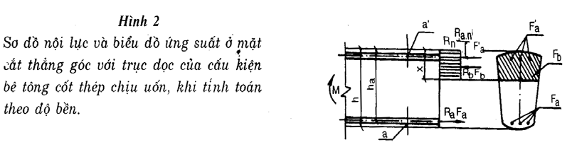
3.16. Các cấu kiện chịu uốn có mặt cắt hình chữ nhật, khi $ξ$ ≤ $ξ_{r}$được tính theo công thức:
k_{n} .n_{c} .M ≤ m_{b} .R_{n}.b.x(h_{o}-0,5x) + m_{a} .R_{a.n}.F’_{a}(h_{o}-a’) (14)
m_{a}.R_{a}.F_{a} - m_{a}.R_{a.n}.F’ = m_{b} .R_{n} .b.x (15)
khi $ξ$ ≤ $ξ_{r}$ - theo công thức (15) nhưng lấy x = $ξ_{r}$ h₀
* Cấu kiện chịu nén lệch tâm
3.17. Các cấu kiện bê tông cốt thép chịu nén lệch tâm (hình 3) khi $ξ$ ≤ $ξ_{r}$ được tính theo các công thức:
k_{n} .n_{c} .N.e ≤ m_{b}.R_{n}.S_{b} + m_{a}.R_{a}.S_{a} (16)
k_{n} .n_{c} . N = m_{b}.R_{n}.F_{b} + m_{a}.R_{a.n}.F’_{a} - m_{a} .R_{a} .F_{a} (17)
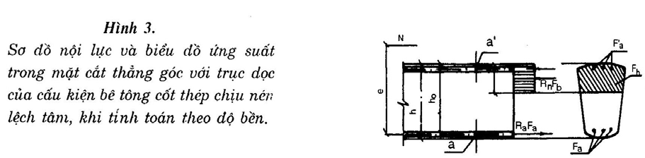
3.18. Các cấu kiện chịu nén lệch tâm có mặt cắt hình chữ nhật:
- Khi $ξ$ ≤ $ξ_{r}$ được tính theo các công thức:
k_{n} .n_{c} .N.e ≤ m_{b}.R_{n}.b.x(h_{o}-0,5x) + m_{a} .R_{a.n}.F’_{a} (h₀ -a’) (18)
k_{n} .n_{c} . N = m_{b}.R_{n}.b.x + m_{a}.R_{a.n}.F’_{a} - m_{a} .R_{a.n} .F_{a} (19)
- Khi $ξ$ ≤ $ξ_{r}$được tính theo các công thức (18) và theo công thức:
k_{n} .n_{c} . N = m_{b}.R_{n}.b.x + m_{a}.R_{a.n}.F’_{a} - m_{a}.σ_{a}.F_{a} (20)
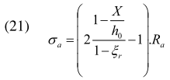
Đối với các cấu kiện đúc bằng bê tông, có mác lớn hơn M400, cần tiến hành tính toán theo tiêu chuẩn thiết kế "Kết cấu bê tông và bê tông cốt thép" có kế đến các hệ số tính toán lấy ở trong tiêu chuẩn này.
3.19. Khi tiến hành tính các bộ phận chịu nén lệch tâm với độ mảnh $\frac{l_{0}}{r}$≥ 35 , và của các bộ phận có mặt cắt hình chù nhật với $\frac{l_{0}}{r}$ ≥ 10 , phải xét tới độ uốn dọc ở trong mặt phẳng có độ lệch tâm của lực dọc, cũng như trong mặt phẳng thẳng góc với mặt phẳng trên theo quy định của tiêu chuẩn thiết kế "Kết cấu bê tông và bê tông cốt thép”.
Cấu kiện chịn kéo đúng tâm
3.20. Các cấu kiện bê tông cốt thép chịu kéo đúng tâm được tính theo công thức:
k_{n} .n_{c} . N ≤ m_{a}.R_{a}.F_{a} (22)
3.21. Độ bền về kéo của các vỏ mỏng bằng thép kết hợp với bê tông cốt thép của các ống dẫn nước tròn, chịu áp lực nước áp dụng đều từ bên trong được tính theo công thức:
k_{n} .n_{c} . N ≤ m_{a}.(R_{a}.F_{a} + R.F_{o}) (23)
Trong đó:
N - Nội lực ở vở do áp lực thủy tĩnh có kế đến thành phần thủy động;
F₀ và R – Tương ứng là diện tích mặt cắt và cường độ chịu kéo tính toán của vở thép được xác định theo tiêu chuẩn thiết kế "Kết cấu thép".
* Cấu kiện chịu kéo lệch tâm
3.22. Tính các cấu kiện bê tông cốt thép chịu kéo lệch tâm trong các trường hợp sau đây:
a) Nếu lực N đặt giữa các hợp lực của nội lực trong cốt thép (hình 4a), trường hợp kéo lệch tâm nhỏ - được tính toán theo các công thức:
k_{n} .n_{c} . N . e ≤ m_{a}.R_{a}.S_{a} (24)
k_{n} .n_{c} . N. e’ ≤ m_{a}.R_{a}.F’_{a} 25)
a
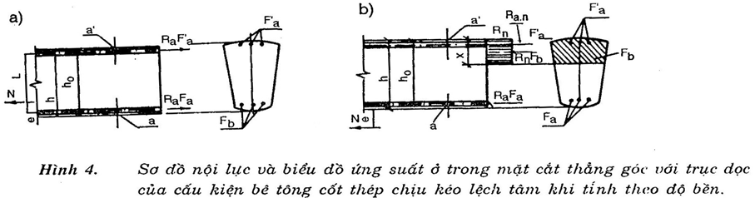
a) Lực dọc N đặt ở giữa các hợp lực của nội lực trong cốt thép A và A';
b) Lực đọc N đặt ở ngoài khoảng cách giữa các hợp lực của nội lực trong cốt thép A và A'.
c) Nếu lực N đặt ở ngoài khoảng cách giữa các hợp lực của các nội lực trong cốt thép (hình 4b), trường hợp kéo lệch tâm lớn được tính toán theo các công thức:
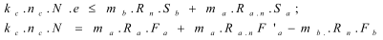
(26) (27)
3.23. Tính các cấu kiện chịu kéo lệch tâm có mặt cắt chữ nhật theo các trường hợp sau đây:
a. Nếu lực N đặt giữa các hợp lực của các nội lực trong cốt thép, được tính theo các công thức:
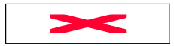
(28) (29)
b. Nếu lực N đặt ngoài khoảng cách giữa các hợp lực của các nội lực trong cốt thép
- Khi $ξ$ ≤ $ξ_{r}$tính theo các công thức:
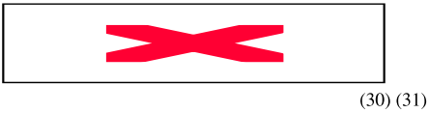
- Khi $ξ$ > $ξ_{r}$- tính theo công thức (30) và lấy x = $ξ_{r}$h₀
c. Tính toán theo độ bền mặt cắt nghiêng với trục dọc của cấu kiện chịu tác dụng của lực cắt và mô men uốn.
3.24. Khi tính toán các mặt cắt nghiêng với trục dọc của cấu kiện chịu tác dụng của lực cắt phải thỏa mãn điều kiện:
 (32)
Trong đó:
b - Chiều rộng nhỏ nhất của mặt cắt.
3.25. Đối với các đoạn của cấu kiện mà tại đó thoả mãn điều kiện sau đây thì không phải tính cốt thép ngang:
k _{n} . n _{c} Q ≤ m _{b 3} . Q _{b} (33)
Trong đó:
Qb - Lực cắt do bê tông ở vùng chịu nén trong mặt cắt nghiêng, được xác định theo công thức:
 (34)
Trong đó:
k - Hệ số, lấy k = 0,5 + 2 $ξ$
Chiều cao tương đối $ξ$ của vùng chịu nén trong mặt cắt đi công thức:
Đối với cấu kiện chịu uốn:
 35)
Đối với cấu kiện chịu nén lệch tâm lớn và chịu kéo lệch tâm lớn:
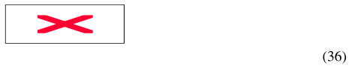
Trong đó:
Dấu "+'’ lấy đối với cấu kiện chịu nén lệch tâm, còn dấu "- " - đối với cấu kiện chịu kéo lệch tâm.
Góc giữa mặt cắt nghiêng và trục dọc của cấu kiện, xác định theo công thức:
 (37)
Trong đó:
M và Q là mô men và lực cắt ở mặt cắt thẳng góc đi qua điểm cuối mặt cắt nghiêng ở vùng chịu nén.
Đối với các cấu kiện có chiều cao mặt cắt h ≥ 6cm, trị số Q_{b} xác định theo công thức (34) phải giảm đi 12 lần.
Trị số tg β xác định theo công thức (37) phải thoả mãn điều kiện 1,5 ≥ tgβ ≥ 0,5.
Chú thích: Đối với các cấu kiện chịu kéo lệch tâm nhỏ phải lấy Q_{b} = 0.
3.26. Đối với các kết cấu bản làm việc theo không gian và trên nền đàn hồi thì không phải tính cốt thép ngang, nếu thoả mãn điều kiện:
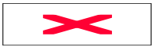 (38)
3.27. Cần tính cốt thép ngang ở các mặt cắt nghiêng của các cầu kiện có chiều cao không đổi (hình 5) theo công thức:
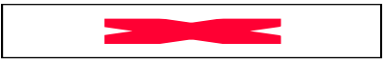 (39)
Trong đó:
Q₁ - Lực cắt tác dụng ở mặt cắt nghiêng, tức là hợp lực của tất cả các lực cắt do tải trọng bên ngoài đặt ở một phía của mặt cắt nghiêng tính toán.
 và - Tổng lực cắt chịu bởi các thanh cốt đai và cốt xiên nằm trong mặt cắt nghiêng.
α - Góc nghiêng của các thanh xiên với trục dọc của cấu kiện.
Nếu tải trọng bên ngoài tác dụng vào cấu kiện từ mặt chịu kéo của nó nhủ biểu thị ở hình 5a, thì trị số tính toán của lực cắt Q1 được xác định theo công thức:
Q₁= Q- Q₀ +Wcosβ (40)
Trong đó:
Q - Trị số lực cắt ở mặt cắt tại gối tựa;
Q_{o} - Hợp lực của tải trọng bên ngoài tác dụng lên bộ phận cấu kiện trong phạm vi chiều dài C (C là hình chiếu của mặt cắt nghiêng lên trục dọc của bộ phận cấu kiện).
W - Trị số của áp lực ngược tác dụng ở mặt cắt nghiêng, xác định theo điều của tiêu chuẩn này.
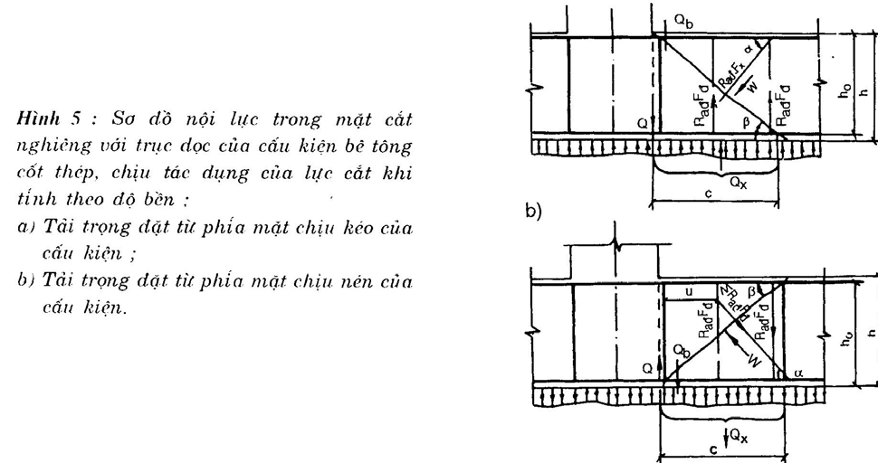
Nếu tải trọng bên ngoài đặt ở mặt chịu nén của cấu kiện như biểu thị ở hình 5b, thì công thức (40) không kế đến trị số Q.
3.28. Trường hợp, nếu tỉ số giữa chiều dài tính toán và chiều cao của cấu kiện nhỏ hơn 5, cần tính các cấu kiện bê tông cốt thép chịu tác dụng của lực cắt theo điều 1.11 của tiêu chuẩn này ứng suất kéo chính.
3.29. Được phép tính toán cốt đai các cấu kiện chịu uốn và nén lệch tâm có chiều cao không đổi theo tiêu chuẩn thiết kế “ Kết cấu bê tông và bê tông cốt thép” có thể kế đến các hệ số tính toán kn, nc, mb, ma lấy trong tiêu chuẩn này.
3.30. Khoảng cách giữa các thanh cốt ngang (cốt đai), giữa điểm cuối của thanh cốt xiên trước các điểm đầu của thanh cốt xiên sau, cũng như giữa gối tựa và điểm mút của thanh cốt xiên gần gối tựa nhất, không được lớn hơn trị số U_{max} xác định theo công thức:
 (41)
3.31. Đối với các cấu kiện có chiều cao thay đổi, có mặt chịu kéo nghiêng (hình 6), thì trong vế phải của công thức (39), phải thêm nội lực cắt Qa bằng hình chiếu của nội lực ở cốt thép dọc đặt ở mặt nghiêng lên mặt thẳng góc với trục của cấu kiện và xác định theo công thức:

Trong đó:
M – Mô men uốn ở mặt cắt thẳng góc đi qua điểm đầu của mặt cắt nghiêng ở vùng chịu kéo;
Z- Khoảng cách từ hợp lực trong cốt thép A tới lực ở vùng chịu nén của bê tông trong vùng mặt cắt đó;
θ - Góc nghiêng của cốt thép A với trục của cấu kiện.
Chú thích: Trong trường hợp khi chiều cao của cấu kiện giảm mà mô men uốn tăng thì trị số Q_{a} lấy dấu “-”
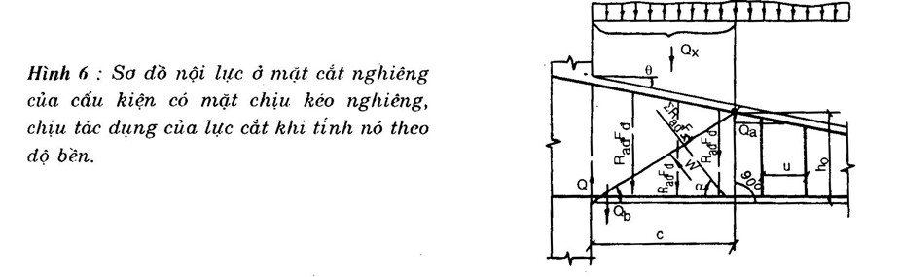
3.32. Các công xôn có chiều dài lk bằng và nhỏ hơn chiều cao của nó ở mặt cắt tại gối tựa h (công xôn ngắn) được tính theo phương pháp lí thuyết đàn hồi như đối với một vật thể đồng nhất đẳng hướng.
Nội lực kéo xác định theo tính toán ở các mặt cắt của công xôn phải đo cốt thép chịu hoàn toàn, với ứng suất không vượt quá cường độ tính toán Ra và có kế đến các hệ số lấy ở trong tiêu chuẩn này.
Đối với các công xôn có chiều cao mặt cắt không đổi, hoặc thay đổi khi L_{k} ≤ 2m, được phép lấy biểu đồ ứng suất kéo chính ở mặt cắt tại gối tựa có dạng hình tam giác với ứng suất chính lập ở mặt cắt tại gối tựa một góc 45⁰
Diện tích mặt cắt của các cốt đai hoặc cốt xiên cắt qua mặt cắt ở gối tựa, được tính theo công thức :
 (43)
Trong đó:
P- Hợp lực của tải trọng bên ngoài
a- Khoảng cách từ hợp lực của tải trọng bên ngoài đến mặt cắt tại gối tựa .
3.33. Các mặt cắt nghiêng với trục dọc của cầu kiện chịu tác dụng của mô men uốn được tính theo công thức:
(44)
Trong đó:
M- Mô men của tất cả các ngoại lực (có kế đến áp lực ngược của nước) đặt ở một phía mặt nghiêng đang xét đối với trục đi qua điểm đặt hợp lực ở vùng chịu nén và thẳng góc với mặt phẳng tác dụng của mô men.
 tương ứng là tổng mô men đối với trục đó do các nội lực ở trong cốt thép dọc trong các thanh cốt xiên và cốt đai cắt qua vùng chịu kéo của mặt cắt nghiêng.
Z, Z_{x}, Z_{đ} -- Cánh tay đòn của các nội lực ở cốt thép dọc, ở các thanh cốt xiên và cốt đai với trục nói trên (hình7).
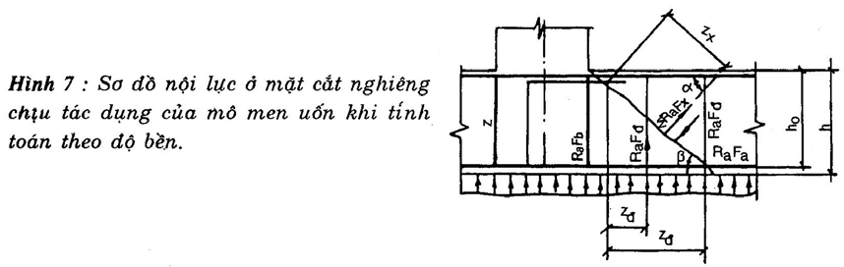
Chiều cao vùng chịu nén ở mặt cắt nghiêng đo theo pháp tuyến với trục dọc của cấu kiện, được xác định theo điều 3. 14 đến 3.23 của tiêu chuẩn này.
Cần tính toán theo công thức (45) đối với các mặt cắt phải kiểm tra về độ bền theo lực cắt:
- ở các mặt cắt đi qua các điểm thay đổi diện tích của cốt dọc chịu kéo (điểm cắt lí thuyết của cốt thép hoặc điểm thay đổi đường kính cốt thép).
- ở chỗ kích thước mặt cắt ngang của cấu kiện thay đổi đột ngột.
3.34. Các cắu kiện có chiều cao không đổi, hoặc thay đổi dần đều thì không cần tính mặt cắt nghiêng theo độ bền về mô men uốn khi có một trong các trường hợp sau đây:
a. Nếu toàn bộ cốt thép dọc được kéo tới gối tựa hoặc tới đầu mút của cấu kiện và được néo chắc chắn;
b. Nếu các cấu kiện bê tông cốt thép được tính theo điều 1.11 của tiêu chuẩn này.
c. Trong các kết cấu bản làm việc theo không gian, hoặc trong các kết cấu trên nền đàn hồi;
d. Khi dọc theo các cấu kiện có cắt các cốt dọc chịu kéo, được kéo dài các cốt ấy ra thêm một đoạn Z tính theo công thức (46). Đoạn này được tính từ tiết diện thẳng góc mà tại đó, theo tính toán thì không cần những thanh được cắt ấy nữa.
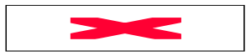 (46)
Trong đó:
Q - Lực cắt trong mặt cắt thẳng góc đi qua điểm cắt lí thuyết của cốt thép;
F_{x}, α - Tương ứng là diện tích mặt cắt và góc nghiêng của các thanh cốt xiên đặt
trong đoạn dài;
Q_{đω-} Nội lực ở trong cốt đai trên l đơn vị chiều dài của cấu kiện, xác định theo công thức:
 (47)
đ - Đường kính của thanh bị cắt.
3.35. Tại các góc nối tiếp của kết cấu bê tông cốt thép khối lớn (hình 8), số lượng cần thiết của cốt thép tính toán Fx' được xác định từ điều kiện độ bền về mô men uốn
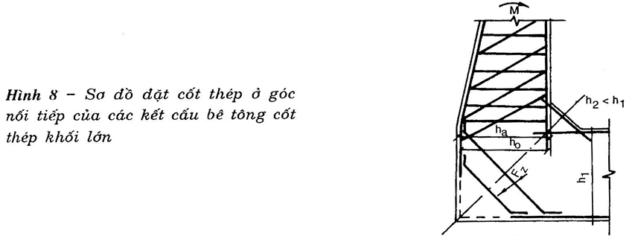
trên mặt cắt nghiêng nằm theo đường phân giác góc lõm. Lực này cánh tay đòn nội lực Z trong mặt cắt nghiêng cần lấy bằng cánh tay đòn nội lực của mặt cắt góc cóc chiều cao nhỏ nhất h2 của các cấu kiện nối tiếp nhau.
C. Tính các cấu kiện bê tông cốt thép về mỏi
3.36. Cần tính toán các cấu kiện của kết cấu bê tông cốt thép về mỏi bằng cách so sánh các ứng suất mép ngoài trong bê tông và trong cốt thép chịu kéo với cường độ tính toán tương ứng của bê tông R'b và của cốt thép R'a được xác định theo điều 2. l3 và 2.19 của tiêu chuẩn này. Không tính về mỏi đối với cốt thép chịu nén.
3.37. Trong các cấu kiện có khả năng chống nứt, ứng suất mép ngoài trong bê tông và cốt thép, được xác định bằng tính toán như đối với một vật thể đàn hồi, theo mặt cắt tính đổi như ở điều 2.22 của tiêu chuẩn này.
Trong các cấu kiện không có khả năng chống nứt, thì diện tích và mô men kháng của mặt cắt tính đổi cần được xác định, không xét tới vùng chịu kéo của bê tông.
ứng suất trong cốt thép cần xác định theo điều 4.5 của tiêu chuẩn này.
3.38. Trong các cấu kiện của kết cấu bê tông cốt thép, khi tính toán các mặt cắt nghiêng về mỏi, thì ứng suất kéo chính do bê tông chịu nếu trị số của ứng suất đó không vượt quá R'_{k}; nếu ứng suất kéo chính vượt quá R'_{k} thì hợp lực của chúng phải truyền toàn bộ lên cốt ngang, với ứng suất ở trong cốt ngang bằng cường độ tính toán R'_{a}
3.39. Cần xác định trị số ứng suất kéo chính Vch theo các công thức:
 (48)
(49)
(50)
Trong các công thức (48) đến (50):
σx và $τ$- Tương ứng là ứng suất pháp và ứng suất tiếp trong bê tông;
I_{tđ} - Mômen quán tính của mặt cắt tính đổi đối với trọng tâm của mặt cắt đó.
S_{tđ} - Mômen tĩnh của phần mặt cắt tính đổi, nằm về một phía của trục,ngang với trục cần xác định ứng suất tiếp
Y - Khoảng cách từ trọng tâm mặt cắt tính đổi đến đủờng thắng mà ngang với đường đó cần xác định ứng suất.
b - Chiều rộng mặt cắt ở ngang đường đó.
Đối với các cấu kiện có mặt cắt hình chữ nhật, được phép xác định ứng suất tiếp theo công thức:
 (51)
Trong đó: z = 0,9h₀
Trong công thức (48): ứng suất kéo phải dùng với dấu "+'’, còn ứng suất nén dùng với dấu “-”
Trong công thức (49): Dấu "- " được dùng với các cấu kiện chịu nén lệch tâm, dấu “+” với các cầu kiện chịu kéo lệch tâm.
Khi xét các ứng suất pháp tác dụng theo phương thẳng góc với trục của cấu kiện thì ứng suất kéo chính xác định theo tiêu chuẩn thiết kế "Kết cấu bê tông và bê tông cốt thép".
4. Tính các cấn kiện của kết cấn bê tông cốt thép theo trạng thái giới hạn nhóm thứ hai
Tính các cấu kiện bê tông cốt thép theo sự hình thành khe nứt trong
4.1. Cần tiến hành tính các cấu kiện bê tông cốt thép theo sự hình thành khe nứt trong các trường hợp sau:
Đối với các cấu kiện chịu áp lực ở vùng mực nước thay đổi, cũng như đối với các cấu kiện có yêu cầu về độ chống thấm như các chỉ dẫn ở điều 1.6 và l.16 của tiêu chuẩn này.
Khi có các yêu cầu đặc biệt nêu trong các tiêu chuẩn thiết kế của các loại công trình thủy lợi cá biệt.
4.2. Việc tính toán theo sự hình thành khe nứt thẳng góc với trục dọc của cấu kiện được tiến hành như sau:
a) Đối với cấu kiện chịu kéo đúng tâm - theo công thức:
 (52)
b) Đối với cầu kiện chịu uốn theo công thức:
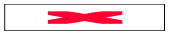 (53)
Trong đó:
m_{h} và $ν$- các hệ số lấy theo chỉ dẫn ở điều 3.5 của tiêu chuẩn này.
W_{t đ}- Mômen kháng của mặt cắt tính đồi, xác định theo công thức
 (54)
Trong đó:
I_{t.đ} - Mômen quán tính của mặt cắt tính đổi;
Y_{c} Khoảng cách từ trọng tâm tầm mặt cắt tính đổi đến mép chịu nén .
c) Đối với cấu kiện chịu nén lệch tâm - theo công thức:
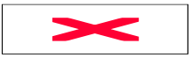 (55)
Trong đó:
- Diện tích mặt cắt tính đổi;
d) Đối với cấu kiện chịu kéo lệch tâm - theo công thức:
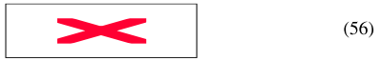
4.3. Cần tính toán theo sự hình thành khe nứt, do tát dụng của tải trọng lặp tại nhiều lần theo điều kiện:
 (57)
Trong đó:
σ_{k} - ứng suất kéo pháp tuyến lớn nhất trong bê tông được xác định bằng tính toán theo các yêu cầu ở điều 3.37 của tiêu chuẩn này.
- Tính các cấu kiện bê tông cốt thép theo độ mở rộng khe nứt
4.4. Bề rộng khe nứt thắng góc với trục dọc của cấu kiện an (mm) , được xác định theo công thức:
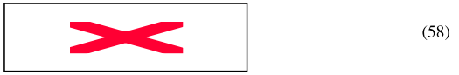
Trong đó:
k - Hệ số đối với cấu kiện chịu uồn và nén lệch tâm lấy bằng l, đối với cấu kiện chịu kéo đúng tâm và lệch tâm là l,2; khi đặt cốt thép nhiều lớp là 1,2;
C_{g}- Hệ số, khi tính với tải trọng ngắn hạn lấy bằng l; tải trọng thường xuyên và tải trọng tạm thời dài hạn là l.3; tải trọng lặp lại nhiều lần: khi bê tông ở trạng thái không khí khô ráo thì Cg = 2-pa trong đó - hệ số không đổi xứng của chu kì, khi bê tông ở trạng thái bão hoà nước là 1,1
η- Hệ số: với cốt thép thanh có gờ lấy bằng 1; trơn là 1,4; Với thép sợi có gờ là 1,2; trơn là l,5;
σ_{a} - ứng suất trong cốt thép chịu kéo được xác định theo các chỉ dẫn ở điều 4.5 của tiêu chuẩn này, không xét tới cường độ bê tông vùng chịu kéo của mặt cắt;
σ₀- ứng suất kéo ban đầu trong cốt thép do sự trơng nở của bê tông, đối với kết cấu nằm trong nước, σ_{o} = 200KG/cm² đối Với kết cấu bị phơi khô lâu kể cả thời gian thi công, σ_{o} = 0
µ - Hàm lượng cốt thép của mặt cắt, lấy $μ=\frac{F_{a}}{b\text{.}h_{0}}$ nhưng không lớn hơn 0,02;
d - Đường kính của thanh cốt thép (mm).
4.5. ứng suất trong cốt thép được xác định theo các công thức:
Đối với cấu kiện chịu uốn:
 (59)
Đối với cấu kiện chịu kéo đúng tâm:
(60)
Đối với cấu kiện chịu kéo lệch tâm lớn và nén lệch tâm lớn:
 (61)
Trong các công thức (59) , (60) , (61):
z - Cánh tay đòn nội lực, lấy theo kết quả tính toán mặt cắt về độ bền.
e - Khoảng cách từ trọng tâm diện tích mặt cắt cốt thép A đến điểm đặt của lực dọc N.
Trong công thức (61): lấy dấu "+' khi kéo lệch tâm, còn dấu "- " khi nén lệch tâm.
Đối với cấu kiện chịu kéo lệch tâm nhỏ, cần xác định theo công thức (61) nhưng phải thay trị số:
đối với cốt thép A 
đối với cốt thép A'.
Nếu không có biện pháp bảo vệ đặc biệt như đã nêu ở điều 1.6 của tiêu chuẩn này, thì bề rộng khe nứt tính toán không được lớn hơn các trị số cho trong bảng 18.1
Bảng 18
Đặc diểm và điều kiện làm việc của kết cấu | Chiều rộng khe nứt giới hạn a_{n} ,(mm)
(1) | (2)
1) Kết cấu thường xuyên nằm dưới nước, không chịu áp lực | 0,03
2) Kết cấu chịu áp lực, trừ kết cấu chịu kéo đúng tâm khi gladien cột nước  Nhỏ hơn hoặc bằng 20  Lớn hơn 20 | 0,25  0,20
3) Kết cấu chịu áp lực ở dưới nước, chịu kéo đúng tâm và lệch tâm nhỏ khi građien cột nước  Nhỏ hơn hoặc bằng 20  Lớn hơn 20 | 0,15  0,10
4) Tất cả các kết cấu nằm ở vùng mực nước dao động | 0,15
5) Tất cả các kết cấu nàm ở vùng mực nước biển dao động | 0,05

Chú thích:
1. các trị số giới hạn a’ ở trong bảng 18 phải phân với hệ số sau đây theo cấp công trình; đối với công trình cấp I –1,0; cấp II- 1,3; cấp III –1,6; cấp IV –2,0. Khi đường kính cốt thép lớn hơn được phép tăng trị số được lớn hơn 0,5mm.
2. Các trị số an trong bảng 18 chỉ sự dụng với các loại cốt thép nhóm CI,CII, CIII, B-I, B-II, BP1
Khi dùng các cốt thép nhóm khác, chiều rộng khe nứt giới hạn lấy theo tiêu chuẩn thiết kế “Kết cấu bê tông và bê tông cốt thép”nhưng không lớn hơn trị số ở bảng 18.
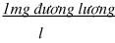
3. Đối với bộ phận kết cấu công trình thuỷ công, chịu tác dụng của nước biển và các nước khoáng hoá mạnh khác, thì trị số giới hạn an phải lấy có kế đến các yêu cầu tiêu chuẩn “Bảo vệ kết cấu xây dựng chống xâm thực ”nhưng không lớn hơn trị số bảng 18
4. Khi môi trường nước có độ kiềm bicác bon nhỏ hơn hoặc có tổng nồng độ Ion Cl-

và SO₄⁻²lớn hơn 1000 mg/l, thì trị số giới hạn a_{n} cho các mục 1 đến 4 của bảng 18 phải giảm đi 2 lần. Khi trị số kiềm bicacbonat trung bình năm của môi trường nước nhỏ hơn 025 mg đương lượng/l và không có biện pháp bảo vệ, cần phải thiết kế kết cấu chịu áp có khả năng chống nứt.
5. Khi có sử dụng các biện pháp bảo vệ, trị số giới hạn an cần được xác định trên cơ sở nghiên cứu đặc biệt.
Tính cấu kiện của kết cấu bê tông cốt thép biến dạng.
4.6. Khi tính toán kết cấu bê tông cốt thép theo biến dạng cũng như khi xác định các nội lực trong các cấu kiện của kết cấu siêu tính, các biến dạng (độ vông và góc xoay) của các cấu kiện được tính toán theo các công thức của môn cơ học.
Khi tải trọng tác dụng ngắn hạn, độ cứng của cấu kiện B_{k} cần được xác định theo các công thức:
Đối với các cấu kiện hoặc các đoạn có khả năng chống nứt:
B_{k}=0,8 E_{b}. I_{t.đ} (62)
Đối với các đoạn không .có khả năng chống nứt của các cấu kiện tính theo độ mở rộng khe nứt:
 (63)
Trong đó:
ϕ_{a} - Hệ số xét tới sự làm việc của bê tông ở giứa các khe nứt, lấy theo phụ lục 2 của tiêu chuẩn này. Khi xác định biến dạng trong các cấu kiện được tính toán về mỏi, lấy hệ số ϕ_{a} = 1;
x - Chiều cao vùng chịu nén của mặt cắt sau khi hình thành khe nứt, được xác định với biểu đồ ứng suất hình tam giác ở vùng chịu nén.
Khi tính toán kết cấu trên nền đàn hồi, đối với các cấu kiện có tiết diện hình chữ nhật có cạnh nhỏ nhất lớn hơn lm và khi hàm lượng cốt thép µ < 0,008, được phép xác định độ cứng của cấu kiện theo công thức:
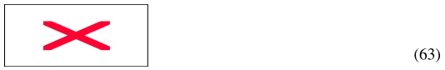
Chú thích:
1) Trị số ϕ_{a} ở đồ thị số 2, được phép dùng đối với các cấu kiện có cốt thép và các cấu kiện có mặt cắt hình chữ T có cánh nằm ở vùng chịu nén
2) Trên các đồ thị 1 đến 4 của phụ lục 2, trị số ϕ_{a} cho đối với tải trọng tác dụng ngắn hạn. Khi tải trọng tác dụng dài hạn, cần xác định theo công thức $ϕ_{a\text{.}d}=\frac{2ϕ_{a}+1}{3}$ vùng nằm dưới đường cong ϕ_{a} = 0,4 tương ứng với trị số ϕ_{a} = 0,4.
4.7. Khi tải trọng tác dụng dài hạn, độ cúng B của kết cấu cần xác định theo công thức:
 (65)
Trong đó:
q - Tải trọng tác dụng dài hạn;
p - Tải trọng tác dụng ngắn hạn;
δ - Hệ số giảm độ cứng lấy như sau:
Đối với mặt cắt chữ T có cánh nằm trong vùng chịu nén δ = 1 ,5; trong vùng chịu kéo δ = 2,5.
Đối với mặt cắt chừ nhật, chứ I, hình hộp và các mặt cắt tương tự δ = 2:
5. Tính các cấn kiện của kết cấu bê tông và bê tông cốt thép chịu tác dụng của nhiệt độ và độ ẩm
5.1. Phải xét đến tác dụng của nhiệt độ trong các trường hợp sau đây:
a. Khi tính toán khả năng chịu lực của kết cấu bê tông theo điều 3.1 của tiêu chuẩn này, cũng như khi tính toán khả năng chống nứt của kết cấu bê tông trong trường hợp mà sự phá hoại độ liền khối của các kết cấu này có thể làm thay đổi sơ đồ làm việc tĩnh lực, có thể gây ra tác động của các ngoại lực phụ hoặc làm tăng áp lực ngược của nước;
b. Khi tính toán khả năng chịu lực của các kết cấu bê tông cốt thép siêu tĩnh, cũng như tính toán các kết cấu bê tông cốt thép theo sự hình thành khe nứt trong các trường hợp nêu ở điều 4.1 của tiêu chuẩn này;
c. Khi xác định các biến dạng và chuyển vị của các bộ phận công trình để định kết cấu của các khe nhiệt - co ngót và các lớp lèn chống thấm;
d. Khi định các chế độ cần thiết theo điều kiện xây dựnh và sử dụng các công trình bê tông.
Chú thích:
1. Được phép không tính toán về tác động của nhiệt độ đối với các kết cấu thành móng mà sự chuyển vị tự do được đảm bảo
2. Khi tính toán kết cấu bê tông, được phép đưa tác động củanhiệt độ vào tổ hợp tải trọng và lực tác dụng cơ bản nếu có luận chứng thích đáng.
5.2. Khi tính toán các kết cấu chịu tác dụng của nhiệt độ phải xét đến:
a. Sự thay đổi nhiệt độ của không khí hên ngoài và của nước trong hồ chứa
b. Sự thay đổi nhiệt độ của nền công trình;
c. Sự khuếch tán trừ lượng nhiệt ban đầu của kết cấu (hoặc sự làm nóng kết cấu do nhiệt độ bê tông đổ thấp hơn nhiệt độ không khí).
d. Sự toả nhiệt của bê tông;
e. Chênh lệch nhiệt độ giữa các phần công trình kề nhau
f. Sự thay đổi trạng thái của kết cấu từ nhiệt độ khi lấp khe thi công tới nhiệt độ khi khai thác trung bình;
g. ảnh hưởng của các biện pháp nhân tạo nhằm điều chỉnh chế độ nhiệt của kết cấu (làm lạnh khối bê tông bằng nước chảy trong hệ thống ống, hoặc bằnh lớp nước phủ, làm nóng bê tông bằng hơi nước, bằng máy tạo nhiệt, làm nóng mặt ngoài bằng điện...) .
5.3. Sự thay đổi nhiệt độ và độ ẩm không khí bên ngoài, phải lấy theo số liệu quan trắc khí tượng ở vùng xây dựng. Khi không có các số liệu quan trắc về nhiệt độ và độ ẩm của không khí bên ngoài, thì phải lấy theo các tài liệu chính thức do cơ quan khí tượng công bố.
Nhiệt độ nước ở hồ chứa phải được xác định trên cơ sở tính toán riêng và theo các công trình tương tự.
5.4. Khi tính toán kết cấu chịu tác dụng của độ ẩm, được phép không xét đến sự co ngót nếu bê tông, đối với kết cấu đặt ở dưới nước, tiếp xúc với nước hoặc đắp đất lên trên, nếu như đã áp dụng các phương pháp chống khô bê tông trong thời kì xây dựng.
Đối với các kết cấu đặt dưới nước hoặc tiếp xúc với nước, cần xét tới ảnh hưởng trương nở của bê tông theo các số liệu nghiên cứu riêng.
5.5. Trị số các đặc trưng vật lí về nhiệt độ - độ ẩm của bê tông cần thiết để tính toán kết cấu về tác dụng của nhiệt độ và độ ẩm, các đặc trưng về sự toả nhiệt của bê tông tông khi đông cứng trong điều kiện đoạn nhiệt được lấy theo hảng l và 2 ở phụ lục 3 của tiêu chuẩn này.
5.6. Trường nhiệt độ và độ ẩm của kết cấu được tính theo các phương pháp vật lí xây dựng, kết hợp sử dụng các quy định cơ bản đối với các quá trình ổn định.
5.7. Nội lực, úng suầt và chuyển vị trong các kết cấu bê tông và bê tông cốt thép do tác dụng của nhiệt độ và độ ẩm, cần được xác định theo điều 1. 11, l. 18, 4.6 và 4.7 của tiêu chuẩn này.
Đối với công trình cấp I, các đặc trưng biến dạng của bê tông để xét mô đun đàn hồi biến đổi theo thời hạn và từ biến của bê tông phải được xác định bằng nghiên cứu thực nghiệm, hoặc lấy theo công trình tùơng tự.
5.8. Các kết cấu bê tông và bê tông cốt thép chịu tác dụng của nhiệt độ và độ ầm theo sự hình thành khe nứt được tính theo công thức:
 (66)
Trong đó:
σ(t) ứng suất trong bê tông ở thời điểm đang xét có kế đến từ biến
ε_{gh} (t) - Suất dẫn giới hạn eủa bê tông được lấy theo bảng 19.
E(t) - Mô đun đàn hồi của bê tông (KG/cm²) ở tuổi t (ngày) được xác định theo công thức:
 (67)
Trong đó:
a - hệ số lấy theo bảng 20.
Bảng 19
Suất dẫn giới hạn của bê tông gh 10⁴ khi mác bê tông chịu nén bằng
M150, M200 | M250 | M 300 và lớn hơn
0,7 | 0,8 | 0,9

Chú thích: Khi tính toán đối với công trình cấp I, trị số snất dẫn giới hạn Của bê tông cần được chính xác hóa theo kết quả nghiên cứu thựcnghiệm
Bảng 20
Mác bê tông khi nén | M  75 | M  100 | M  150 | M  200 | M  250 | M  300 | M  350 | M  400 | M  450 | M  500 | M  600
Hệ số a | 14 | 17 | 23 | 28 | 34 | 40 | 46 | 52 | 58 | 64 | 75

5.9. Khi thiết kế kết cấu chịu tác dụng của nhiệt độ và độ ẩm cần phải dự kiến các giải pháp cấu tạo và biện pháp công nghệ.
a) các giải pháp cấu tạo:
Chọn kết cấu hợp lí nhất trong các điều kiện thiên nhiên đã cho
Các kết cấu một cách hợp lí theo các khe nhiệt độ - co ngót cố định và tạm thời;
Làm lớp cách nhiệt ở mặt ngoài bê tông
b) Các biện pháp công nghệ: .
Hạ thấp sự toả nhiệt của bê tông bằng cách: sử dụng các xi măng toả nhiệt thấp, giảm lượng xi măng bằng cách sử dụng các chất phụ gia sinh khí và hoá dẻo, bê tông đá hộc và tro thải v.v...;
Phân tán tối đa nhiệt lượng ban đầu và phân tán sự toả nhiệt bằng cách phối hợp có lợi nhất giữa chiều cao các tầng đổ bê tông và khoảng thời gian giữa các lần đổ các tầng, mà vẫn bảo đảm cường độ thi công công trình;
Điều chỉnh nhiệt độ của vùa bê tông, bằng cách làm nóng hoặc làm lạnh nhân tạo các thành phần của vữa.
Điều chỉnh các chế độ nhiệt và ẩm ở bề mặt các khối bê tông lớn để chống các dao động đột ngột của môi trường trong mùa lạnh; giữ ở trạng thái ẩm trong mùa nóng bằng lớp cách nhiệt thường xuyên hay tạm thời hoặc bằng lớp cách nhiệt ẩm, bằng tưới nước, làm các lều phủ có điều hòa khí hậu v.v...
áp dụng biện pháp làm lạnh khối đổ bê tông bằng hệ thống ống nước;
Nâng cao tính đồng nhất của bê tông để bảo đảm cho bê tông có độ dãn cao, nâng cao giới hạn cường độ chịu kéo dọc trục;
Làm liên kết cấu siêu tĩnh cũng như làm liền khối của các kết cấu lớn khi nhiệt độ bê tông gần bằng nhiệt độ nhỏ nhất của bê tông khi khai thác công trình.
Chỉ cho phép đặt cốt thép chịu các nội lực do nhiệt độ và co ngot khi các giải pháp kết cấu và biện pháp công nghệ khác không bảo đảm khả năng chịu lực, hoặc không bảo đảm sự liền khối cần thiết của công trình theo điều kiện khai thác.
6. Các yêu cầu về cấu tạo
Các khe cố định và tạm thời
6.1. Để ngăn ngừa sự hình thành khe nứt, hoặc giảm bớt độ mở rộng khe nứt trong các công trình bê tông và bê tông cốt thép liền khối, cần phải dự kiến các khe lún và khe nhiệt độ - co ngót cồ định, cũng như các khe thi công tạm thời. Các khe cố định phải bảo đảm khả năng chỉnh vị tương hỗ các phần công trình trong thời gian thi công cũng như trong thời gian sử dụng.
Các khe thi công tạm thời phải bảo đảm:
Giảm ứng suất nhiệt, co ngót trong bê tông, trong quá trình xây dựng công trình;
Giảm nội lực do các phần công trình lún không đều gây ra trong thời kì thi công;
Giữ đúng được cường độ thi công công trình;
Thống nhất hóa các kết cấu cốt thép, ván khuôn, cầu kiện lắp ghép, v.v...
6.2. Các khe cố định trong công trình có thể cắt qua toàn bộ công trình, hay chỉ cắt qua các mặt có dao động nhiệt độ lớn.
Khoảng cách giúa các khe cố định cũng như tạm thời được quy định tuỳ theo điều kiện khí hậu và địa chất; các đặc điểm về kết cẩu của công trình, trình tự thi công, v.v. ..
ở các phần công trình khối lớn đổ tại chỗ và công trình nùa lắp ghép, nửa đổ tại chỗ, chịu dao động nhiệt độ lớn và chuyển vị khó khăn, do liên kết với nền đá hoặc với bê tông của các phần bên trong của công trình, thì khoảng cách giữa các khe nhiệt độ - co ngót, được xác định bằng tính toán theo chương 5, của tiêu chuẩn này
Khoảng cách giữa các khe cố định trong công trình bê tông trên nền đá, nên không lớn hơn 30m.
6.3. Trong đồ án thiết kế các kết cấu vừa lắp ghép vừa đổ tại chỗ, phải dự kiến các biện pháp bảo đảm liên kết chắc chắn, theo mặt tiếp xúc, khi làm liền khối kết cấu.
6.4. Để giảm ứng suất nhiệt độ - co ngót, cũng như ảnh hưởng lún không đều của nền, được phép bố trí các khe mở rộng tạm thời. Sau khi nlúệt độ đã được cân bằng và độ lún đã ổn định, các khe này được đổ bằng bê tông (đổ bê tông chèn giữa các khối -làm liền khối).
Đặt cốt dọc và ngang
6.5. Khoảng cách nội gia các thanh cốt thép theo chiều cao và chiều rộng mặt cắt phải bảo đảm sự làm việc đồng thời của cốt thép với bê tông, đảm bảo đổ cũng như đầm vữa bê tông được thuận lợi.
Khoảng cách nội giửa các thanh cốt thép đối với kết cấu khối nhỏ phải lấy theo tiêu chuẩn thiết kế "Kết cấu bê tông và bê tông cốt thép". Trong các kết cấu bê tông cốt thép khối lớn, khoảng cách nội giữa các thanh cốt thép chịu lực theo chiều rộng mặt cắt, được xác định theo cỡ cốt liệu bê tông nhưng không nhỏ hơn 2,5d.
6.6. Khi tính toán theo độ mở rộng khe nứt, cho các bản và tường bê tông cốt thép , khối lớn có chiều cao mặt cắt lớn hơn hoặc bằng 60cm, hàm lượng cốt thép µ= 0,008, được phép bố trí cốt thép phân tán theo mặt cắt cấu kiện, nếu có các luận chứng thích đáng để giảm chiều rộng khe nứt lớn nhất theo chiều cao mặt cắt và nêu đặt thép như vậy không làm tăng lượng cốt thép.
6.7. Khi trị số độ mở khe nứt cho phép an d 0,1mm, nếu tất cả các thanh cốt thép không thể bố trí ở hai hàng, thì được phép bố trí các thanh có đường kính nhỏ ở hàng thứ nhất (hàng bên ngoài), ở hàng thứ 2, đặt các thanh có đường kính lớn hơn được xác định từ điều kiện bảo đảm tổng diện tích các mặt cắt cần thiết theo tính toán cường độ. Đồng thời, đường kính các thanh hàng thứ nhất và thứ hai không được khác nhau quá 40%.
6.8. Phải kéo dài các thanh cốt thép dọc chịu kéo và nén quá mặt cắt thẳng góc hoặc nghiêng so với trục dọc của cấu kiện, mà tại các mặt cắt đó, theo tính toán, không đòi hỏi phải đặt những thanh thép này như đã quy định ở tiêu chuẩn thiết “ Kết cấu bê tông và bê tông cốt thép".
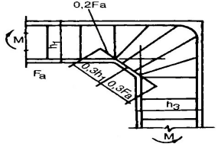
6.9. Tại góc lõm hợp bởi các cấu kiện bê tông cốt thép, phải dự kiền đặt vào vùng chịu kéo các cốt thép bổ sung dưới dạng các đoạn thanh ngắn và chúng được hàn với cốt thép chính và kéo dài ra 2 phía kể từ đính góc lõm một đoạn không nhỏ hơn 0,3 chiều cao của cấu kiện. Diện tích mặt cắt của các đoạn thanh ngắn phải bằng 20% diện tích mặt cắt cốt thép chính chịu lực.
Cốt thép chịu lực ở các liên kết góc giữa các cấu kiện phải được néo chắc chắn vào vùng chịu nén (bằng cách hàn với cốt thép chịu nén). Nếu cốt thép chịu lực không được kéo dài vào trong vùng chịu nén thì cần phải đặt cốt ngang ở nứt này để chịu nén (hình9)các nội l có khuynh hướng làm tách vùng chịu kéo ra khởi vùng chịu nén (hình 9).
Hình 9. Sơ đồ đặt thép ở vùng chịu kéo tại góc lõm liên kết giữa các cấu kiện bê tông cốt thép.
6.10. Cốt thép phân bố của các cấu kiện làm việc theo một hướng, phải được định ra với số lượng không được lớn hơn 15% diện tích cốt thép chịu lực.
Trong các bản dầm, cần đặt cốt thép phân bổ ở phía gần với mặt ngoài của kết cấu.
6.11. Khi sử dụng biện pháp hàn để liên kết cốt thép cần phải tuân thủ các yêu cầu của các tiêu chuẩn tương ứng về cốt thép hàn và về các chi tiết đặt sẵn của các kết cấu bê tông cốt thép,.cũng như các yêu cầu của tiêu chuẩn thiết kế "Kết cấu bê tông và bê tông cốt thép”
6.12. Các mối nối của các thanh cốt thép chịu kéo không được đặt ở chỗ nội lực lớn nhất. Trong các kết cấu được tính về mỏi thì thường trong một mặt cắt không được nối quá một nửa số thanh cốt thép chịu kéo. Không cho phép dùng mối nối chồng (không hàn và có hàn) đối với cốt thép chịu kéo trong các kết cấu đó.
6.13. Khi thiết kế các kết cấu bê tông cốt thép có vở bọc bằng thép của đường dẫn nước vào tuabin phải bảo đảm sự làm việc đồng thời của cốt thép và vở thép; chiều dầy vỏ thép nên lấy tối thiểu theo điều kiện lắp ráp và vận chuyển.
6.14. Cốt thép của các kết cấu bê tông cốt thép nên ưu tiên dùng kết cấu cốt thép như: dàn cốt thép, bó cốt thép, khung và lưới thép hàn. Nên dùng các khung cốt thép không gian (khối cốt thép), cũng như các tấm panen cốt thép trong đó có một phần hoặc toàn bộ cốt thép chịu lực của kết cấu.
Cần sử dụng tới .mức tối đa cốt thép lắp ráp trong các kết cấu cốt thép làm cốt thép tính toán của cấu kiện bê tông cốt thép.
6.15. Khi định ra các kiểu kết cấu cốt thép phải xét tới phương pháp thi công đă được chấp nhận và phải bảo đảm khả năng chuyển đổ bê tông bằng cơ giới và khả năng đầm, bảo dưỡng bê tông cẩn thận.
Cho phép dùng khung cốt thép hàn chịu tải, trong đó có cốt thép chịu lực để chịu tải trong thi công (do trọng lượng của bê tông mới đổ, của các máy móc thi công, và máy vận chuyển v.v...) trong trường hợp khi tính toán kinh tế kĩ thuật chứng minh được rằng việc dùng các khung cốt thép đó là hợp lí so với việc dùng các cấu kiện bê tông cốt thép lắp ghép.
Không cho phép tăng diện tích mặt cắt cốt thép tính theo tải trọng trong thời kì sử dụng đê chịu tải trọng trong thời gian thi công.
6.16. Chiều dầy lớp bê tông bảo vệ phải đảm bảo:
Không nhỏ hơn 30mm, đối với cốt thép chịu lực và 20mm đối với cốt thép phân bố và cốt đai trong các dầm và bản có chiều cao tới 1m, cũng như ở các cột có cạnh ngắn tới 1m.
Không nhỏ hơn 60mm và không nhỏ hơn đường kính thanh cốt thép chịu lực và phân bố ở các kết cấu khối lớn có cạnh nhỏ nhất của mặt cắt lớn hơn 1m.
Chiều dầy lớp bê tông bảo vệ trong các kết cấu bê tông cốt thép của các công trình thuỷ công ở biển phải lấy không nhỏ hơn:
70mm - đối với cốt thép chịu lực dạng sợi làm thành bó;
50mm - đối với các thanh cốt thép chịu lực;
30mm - đối với cốt thép phân bố và cốt đai;
Đối với các cấu kiện bê tông cốt thép lắp ghép được gia công nhà máy có mác thiết kế bằng và lớn hơn 200, chiều dày lớp bê tông bảo vệ có thể lấy giảm 10mm so với các trị số nói trên.
Trường hợp kết cấu bê tông cốt thép đặt trong môi trường xâm thực chiều dầy lớp bảo vệ phải được xác định theo quy định riêng.
Phụ lục 2
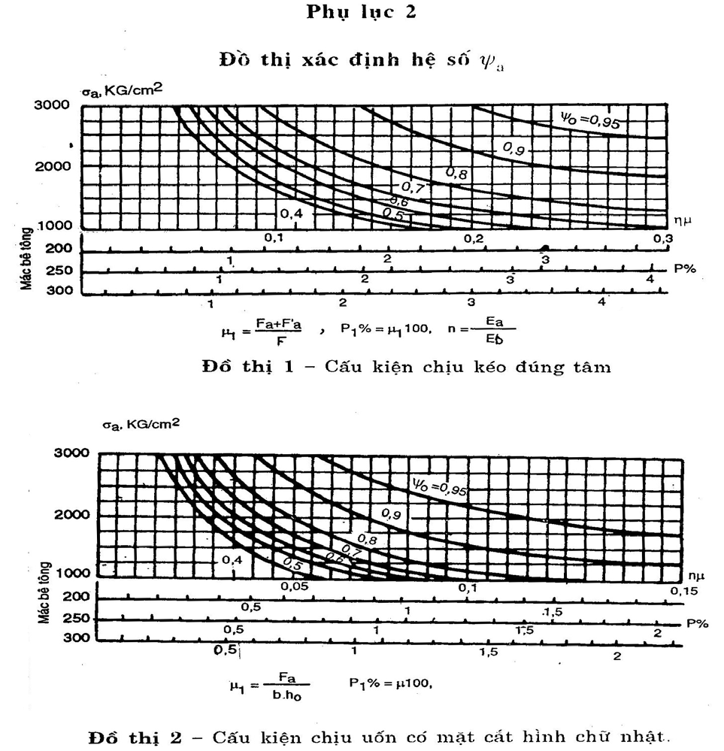
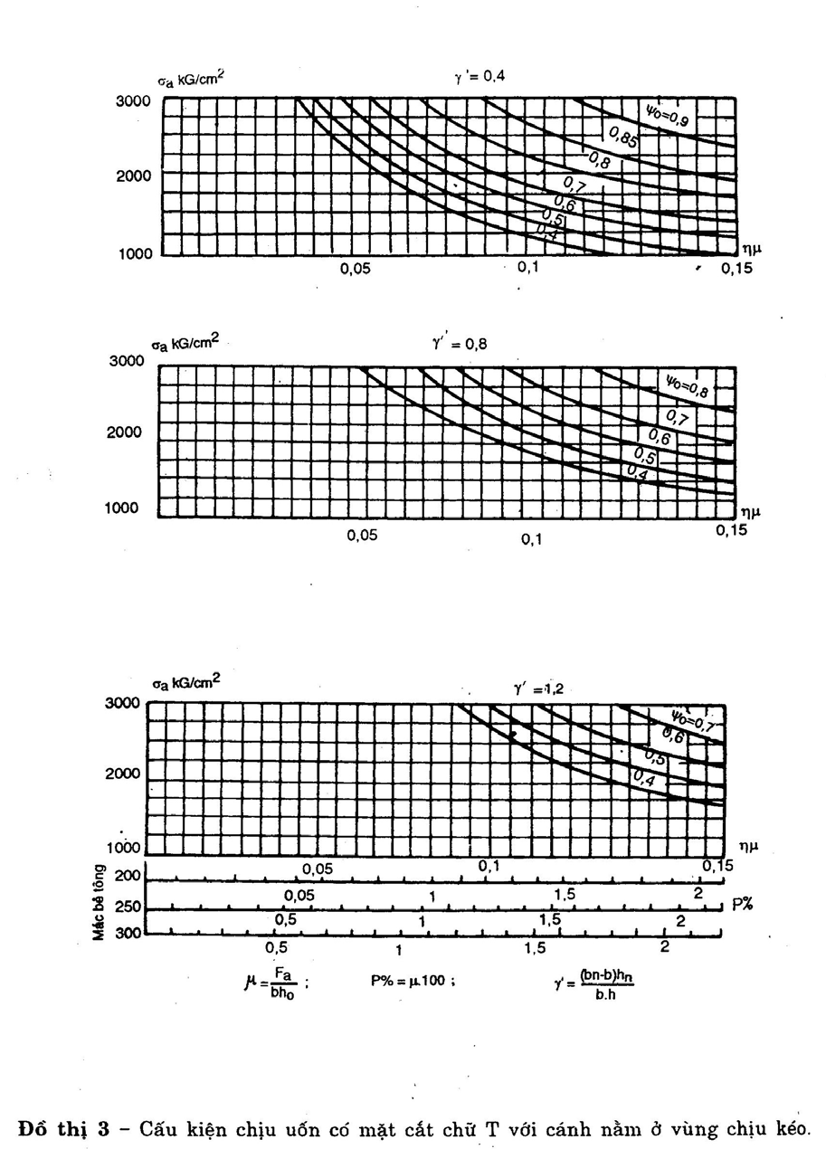
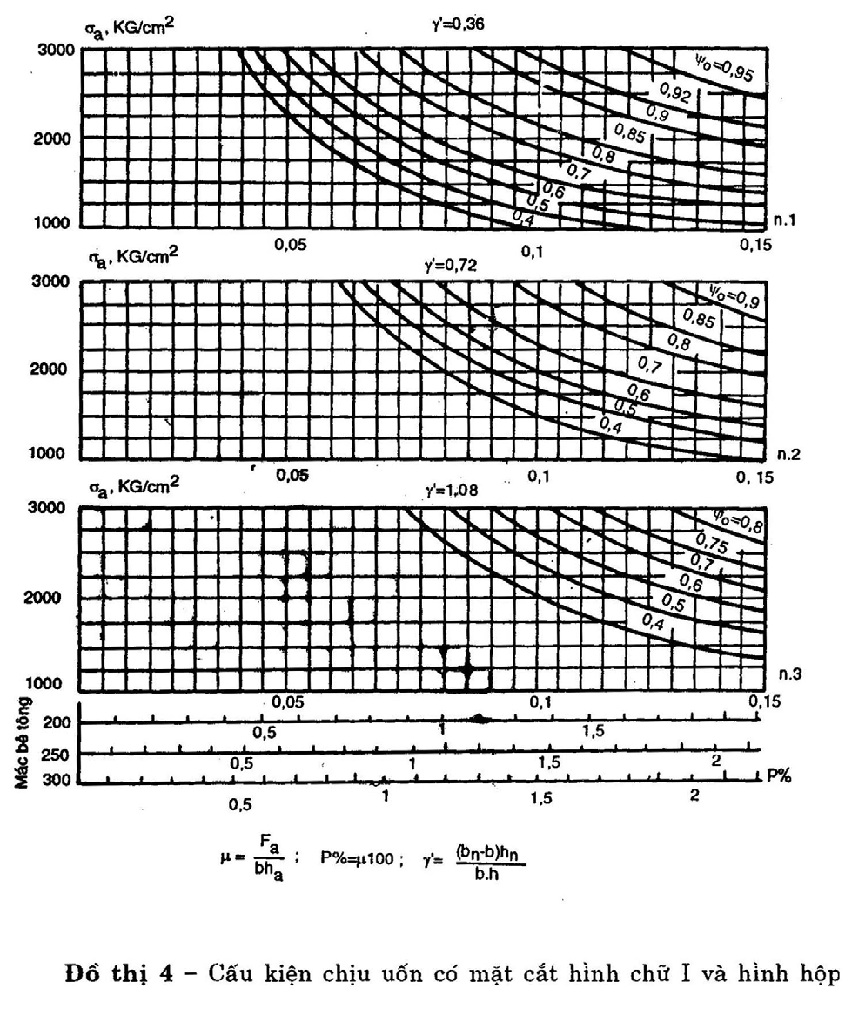
Phụ lục 3
Các đặc trưng của bê tông để tính toán kết cấu chịu tác dụng của nhiệt độ và độ ẩm
Bảng 1 - Đặc trưng về nhiệt độ và độ ẩm vật lí của bê tông

Các loại đặc trưng về nhiệt độ và độ ẩm vật lí của bê tông | Kí hiệu | Trị số | Thứ nguyên
1. Hệ số dãn nở dài | α | 1.10⁻⁵ | 1/độ
2. Hệ số dãn nở nhiệt  Trong thời kì xây dựng  Trong thời kì sử dụng | λ | 2,20  1,70 | K_{calo}  m.giờ. độ
3. Tỉ nhiệt | C | 0,24 | Kcálo  kg.độ
4. Hệ số dẫn nhiệt độ | a | 4.10⁻³ | M²/giờ
5. Hệ số toả nhiệt từ mặt thoáng của bê tông và không khí  Vào bên trong các khe rỗng  Các giếng lò  Có nước bao bọc | β | 20,00  6-10 | K_{calo}  m².giờ. độ  K_{calo}  m².giờ. độ  K_{calo}  m².giờ. độ  K_{calo}  m².giờ. độ
6. Hệ số co ngót dài | a_{c.ng} | 3.10⁻² | mm/ mm  g/g
7. Hệ số tương nở dài  Khi bê tông hút ẩm  Khi bê tông tiếp xúc trực tiếp với nước | a_{tr.n} | 3.10⁻²  5.10⁻³ | mm/ mm  g/g  mm/ mm  g/g
8. Hệ số khuếch tán hơi ẩm | a_{h.a} | 5.10⁻⁶ | m² /giờ
9. Hệ số bốc hơi ẩm từ mặt thoáng của bê tông trong không khí | β b.h | 2.10⁻⁴ | m²/giờ

Bảng 2- Đặc trưng toả nhiệt của bê tông
Xi măng | Mác xi măng | Độ toả nhiệt của bê tông tính bằng K_{calo} cho 1kg xi măng sau thời gian (ngày)
Xi măng | Mác xi măng | 3 | 7 | 28 | 90
Xi măng Poóc lăng | M500  M400  M300 | 70  60  50 | 80  70  60 | 92  82  70 | 95  85  72
Xi măng Poóc lăng puzơlan | M400  M300 | 50  42 | 63  55 | 77  65 | 80  67
Xi măng Poóc lăng - xỉ | M400  M300 | 50  42 | 63  55 | 77  65 | 80  67

Chú thích: Với công trình cấp I khi tiến hành tính toán các đặc trưng toả nhiệt của bê tông trong bảng 2,cần làm chính xác định xác theo kết quả nghiên cứu thực nghiệm.
Phụ lục 4
Các ký hiệu bảng chữ
Nội lực do tải trọng và lực tác dụng bên ngoài trong mặt cắt ngang của cấu kiện
M- Mô mên uốn;
N - Lực dọc;
Q - Lực cắt
Các đặc trưng vật liệu
R_{n} và R_{nII} - Cường độ chịu nén dọc trục tính toán của bê tông tương ứng với các trạng thái giới hạn nhóm thứ nhất và thứ hai. ,
R_{k} và R_{kII} - Cường độ chịu kéo dọc trục tính toán của bê tông tương ứng với các trạng thái giới hạn nhóm thứ nhất và thứ hai.
R_{a} - Cường độ chịu kéo tính toán đối với các trạng thái giới hạn nhóm thứ nhất của:
a) Cốt thép dọc
b) Cốt thép ngang – khi tính mặt cắt nghiêng chịu tác dụng của mô men uốn
R_{ađ} - Cường độ chịu kéo tính toán của cốt thép ngang, đối với các trạng thái giới hạn nhóm thứ nhất, khi tính toán mặt cát nghiêng chịu tác dụng của lực cắt.
R_{an} - Cường độ chịu nén tính toán của cốt thép đối với các trạng thái giới hạn nhóm thứ nhất;
R_{aII}- Cường độ chịu kéo tính toán của cốt thép, đối với các trạng thái giới hạn nhóm thứ hai
E_{b} - Mô đun đàn hồi ban đầu của bê tông khi chịu nén và kéo;
E_{a}- Mô đun đàn hồi của cốt thép;
n - Tỉ số giữa mô đun đàn hồi của cốt thép E_{a} và bê tông E_{b}
Các đặc trưng về vị trí của cết dọc trong mặt cắt ngang của cấu kiện
A. Kí hiệu cốt thép
a. Đối với các cấu kiện chịu uốn - đặt ở vùng chịu kéo do tác dụng của ngoại lực;
b. Đối với các cấu kiện chịu nén đặt ở vùng chịu kéo do tác dụng của ngoại lực, hoặc ở cạnh chịu nén nhỏ nhất của mặt cắt;
c. Đối với các cấu kiện chịu kéo lệch tâm - đặt ở cạnh gần nhất so với điểm đặt lực dọc;
d. Đối với các cấu kiện chịu kéo đúng tâm - toàn bộ cốt thép ở trong mặt cắt ngang;
A'. Kí hiệu cốt thép dọc
a. Đối với các cấu kiện chịu uốn - đặt ở vùng chịu nén do tác dụng của ngoại lực;
b. Đối với các cấu kiện chịu nén - đặt ở vùng chịu nén do tác dụng của ngoại lực, ở cạnh chịu lực lớn nhất của mặt cắt
c. Đố vớicác cấu kiện chịu kéo lệch tâm - đặt ở cạnh xa nhất so với điểm đặt của lực dọc bên ngoài.
Các đặc trưng hình học
b - Bề rộng mặt chữ nhật, bề rộng bụng của mặt cắt chữ T, hoàc chữ I
h - Chiều cao mặt cắt hình chữ nhật, chữ T và chữ I;
a và a' - Khoảng cách tương ứng từ hợp lực ở trong cốt thép A và A' tới cạnh gần nhất của mặt cắt;
h₀ và h'₀ - Chiều cao làm việc của mặt cắt
(h_{o}= h - a; h'₀ = h - a');
x- Chiều cao vùng chịu nén của mặt cắt (bê tông);
$ξ$- Chiều cao tương đối của vùng chịu nén bê tông;
e₀ - Độ lệch tâm của lực dọc N đối với trọng tâm mặt cắt tính đổi;
e và e’- Khoảng cách tương ứng từ điểm đặt của lực dọc N tới hợp lực ở trong cốt thép A và A';
d - Đường kính danh nghĩa của thanh cốt thép;
F- Diện tích toàn bộ bê tông ở trong mặt cắt ngang;
F_{b}- Diện tích mặt cắt vùng chịu nén của bê tông; .
F_{t.đ}- Diện tích mặt cắt ngang tính đối của cấu kiện
I_{t.đ} - Mô men quán tính của mặt cắt ngang tính đổi của cấu kiện, đối với trọng tâm của mặt cắt
W _{k} và W_{n} - Mô men kháng tương ứng đối với mép chịu kéo và chịu nén;
F_{a}- Diện tích mặt cắt cốt thép dọc A;
F’_{a} – Diện tích mặt cắt cốt thép dọc A';
S_{b} Mô men tĩnh của diện tích vùng bê tông chịu nén trong mặt cắt đối với điểm đặt của hợp lực ở trong cốt thép A;
S_{a}và S’_{a} - Tương ứng là mô men tĩnh của toàn bộ diện tích mặt cắt cốt thép dọc A và A',đối với điểm đặt hợp lực tương ứng trong cốt thép A và A'.

